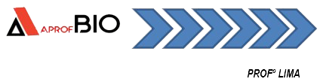

APOSTILA 7

BIOLOGIA II

.

1 – Botânica: Pteridófitas 121
. Exercícios de aula e Propostos 121-123
2 – Gimnospermas 124-125
. Exercícios de aula e Propostos 125-126
3 – Angiospermas 127-128
. Exercícios de aula e Propostos 129-131
4 – A Fotossíntese 132-134
. Exercícios de aula e Propostos 134-136
. Exercícios do ENEM 137
5 – Gabaritos dos Exercícios Propostos 25-27

Sistema de Ensino Garra, sucesso a toda prova.

Sistema de Ensino Garra, sucesso a toda prova.

BIOLOGIA II

Sistema de Ensino Garra, sucesso a toda prova.

BIOLOGIA I

Sistema de Ensino Garra, sucesso a toda prova.

BIOLOGIA II
EXTENSIVO I
APOSTILA 7

Pteridófitas – traqueófitas sem semente

As pteridófitas são traqueófitas sem sementes, criptógamas, com corpo formado por raiz, caule e folhas verdadeiros. O esporófito, desenvolvido, representa a geração dominante; o gametófito, reduzido, tem vida curta. Embora ainda dependam da água para a fecundação, são as primeiras plantas bem adaptadas ao ambiente terrestre.

As pteridófitas são consideradas as primeiras plantas bem adaptadas ao ambiente terrestre, o que se deve ao seu complexo sistema vascular. Embora o grupo apresente certa diversidade quanto ao aspecto geral, todos os seus representantes têm raízes, caule e folhas percorridos internamente pelo sistema vascular.
O sistema vascular das traqueófitas é formado por dois conjuntos de vasos que percorrem todo o corpo do vegetal: o xilema e o floema. Os vasos do xilema (ou lenho) transportam a seiva bruta (água + sais minerais) absorvida pelas raízes levando-a até as folhas. Esta água vai ser utilizada pelas folhas na realização da fotossíntese, que produz glicose (alimento). Essa glicose, dissolvida em água, forma a seiva elaborada, que é distribuída para todo o corpo do vegetal pelos vasos do floema (ou líber).

Ciclo de vida das pteridófitas

- o esporófito 2n contém os esporângios (2n) onde por meiose são formados os esporos (células n) que são liberados para o meio ambiente, onde germinam;
- a germinação dos esporos origina prótalos (gametófitos n);
- sobre o prótalo monoico desenvolvem-se arquegônios n e anterídeos n;
- dentro do arquegônio forma-se uma oosfera-n (gameta ♀); dentro do anterídeo formam-se anterozoides-n (gametas ♂);
- a fecundação, por oogamia, se dá dentro do arquegônio: o anterozoide-n nada sobre a superfície úmida do prótalo, penetra no arquegônio, onde fecunda a oosfera-n;
- o zigoto-2n formado desenvolve-se sobre o prótalo, originando o novo esporófito-2n.

Exemplo de Pteridófitas

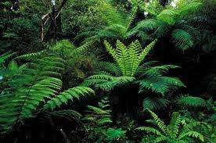
Samambaias na Mata Atlântica, espécie cada vez mais ameaçada.

Ciclo Reprodutivo das Pteridófitas

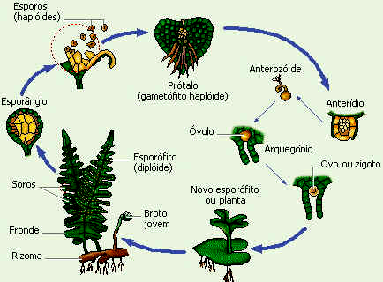

Esquema do ciclo de vida de uma samambaia nota-se que todo esporófito é um produtor de esporos, que são células haploides que apresentam a capacidade de produzir um adulto haploide (gametófito) que produz gametas, que poderão sofrer fecundação, dando origem a um indivíduo diploide adulto (esporófito 2n).
A dependência do esporófito em relação ao gametófito ocorre somente no início do seu desenvolvimento, cessando assim que o esporófito jovem começa a fazer fotossíntese. O prótalo (gametófito) degenera, pouco tempo depois. Gametófito e esporófito são ambos bastante independentes um do outro. Verificamos então que no ciclo de vida das pteridófitas ocorre alternância de gerações independentes, única em todos os metáfitas.

EXERCÍCIOS DE AULA

1- (FUVEST ) As afirmações abaixo se referem a características do ciclo de vida de grupos de plantas terrestres: musgos, samambaias, pinheiros e plantas com flores.
- O grupo evolutivamente mais antigo possui fase haploide mais duradoura do que fase diploide.
- Todos os grupos com fase diploide mais duradoura do que fase haploide apresentam raiz, caule e folha verdadeiros.
- Os grupos que possuem fase haploide e diploide de igual duração apresentam, também, rizoides, filoides e cauloides (ou seja, raiz, folha e caule não verdadeiros).

Está correto apenas o que se afirma em
- I.
- II.
- III.
- I e II.
- II e III.

2- (FESP-PE) O esquema abaixo é do ciclo de vida de pteridófitas. Baseado nele escolha a alternativa correta.
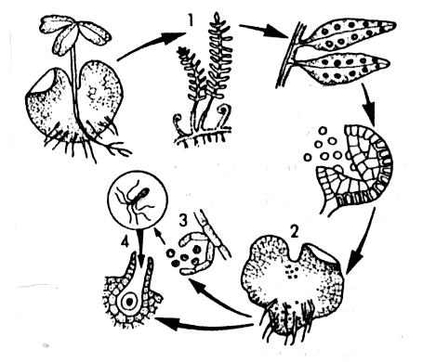
- 1 denomina-se esporófito e é uma forma diploide (2n).
- 2 denomina-se arquegônio e é uma forma diploide (2n).
- 3 denomina-se gametófito feminino e é uma forma diploide (2n).
- 4 denomina-se gametófito masculino e é uma forma diploide (2n).
- 1, 2, 3 e 4 são formas haploides (n).

3- (FUVEST) A presença ou a ausência da estrutura da planta em uma gramínea, um pinheiro e uma samambaia está corretamente indicada em:
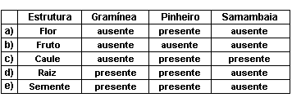

4- (UERJ) Assinale a opção que contém a sequência correta correspondente ao ciclo de vida das pteridófitas.
- Produção de esporos – esporófilo – produção de gametas – fecundação – protonema.
- Produção de gametas – fecundação – esporófito – produção de esporos – protalo.
- Protonema – esporófito – produção de esporos – produção de gametas – fecundação.
- Produção de esporos – esporófito – protalo – fecundação.

5- (UERJ) “ As pteridófitas apresentam médio porte”. Explique de acordo com suas características,relacionadas com a estrutura das plantas,em relação ao grupo de plantas anterior.

EXERCÍCIOS PROPOSTOS

1- (PUC-RJ) Analise as frases abaixo:
I- Uma planta verde e talosa alterna-se com outra também verde, provida de raiz, caule e folha.
- Presença de tecidos vasculares no prótalo.
- Gametas masculinos móveis por meio de flagelos.

São encontradas nas samambaias:
- apenas I e II;
- apenas I e III;
- apenas II e III;
- todas;
- nenhuma.

2- (UFF) Qual das características abaixo você considera um fator evolutivo das pteridófitas (samambaias) em relação às briófitas (musgos)?
- Fecundação independente da água do ambiente.
- Formação dos gametas por mitose e dos esporos por meiose.
- Evolução do gametófito e involução da esporófito.
- Desenvolvimento do tecido vascular.
- Redução da fase esporofítica e aparecimento dos estômatos.

3- (UNESP) As briófitas e as pteridófitas são vegetais que se reproduzem por metagênese, alternando as fases de esporófito e gametófito.
Assinale, entre as alternativas abaixo, a que for correta.
a) nas briófitas, o esporófito é a fase mais desenvolvida e duradoura.
b) nas pteridófitas, o gametófito é a fase mais desenvolvida e duradoura.
c) nas pteridófitas, o gametófito é o prótalo, sendo a fase mais reduzida.
- nas briófitas, o esporófito é o protonema, sendo diploide.
- nas briófitas, o gametófito é a fase assexuada e haploide.

4- (UNIFESP) Um horticultor deseja obter indivíduos geneticamente idênticos (clones) a uma samambaia comercialmente valiosa. Para alcançar esse objetivo, ele deve:
- cultivar os esporos produzidos por essa samambaia.
- induzir artificialmente a autofecundação dessa samambaia.
- implantar núcleos de esporos dessa samambaia em oosferas anucleadas de outras plantas.
- introduzir DNA extraído de folhas dessa samambaia em zigotos de outras plantas.
- obter fragmentos de rizoma (caule) dessa samambaia e cultivá-los.

5- (MED-USS) Nos vegetais, é possível distinguirmos um gametófito e um esporófito, respectivamente haploide e diploide, cujo tamanho e desenvolvimento variam dependendo do grupo taxionômico considerado. Gametófito predominante, esporófito reduzido a pequenas hastes e esporângios são características de
- Briófitas.
- Pteridófitas.
- Gimnospermas.
- Espermatófitas.
- Angiospermas.

- (UNICAMP) Com relação à conquista do meio terrestre, alguns autores dizem que “as briófitas são os anfíbios do mundo vegetal”. Justifique essa analogia.

7- (E.E.MAUÁ-SP) Cite uma característica comum às briófitas e pteridófitas. Mencione, também, uma característica que diferencie esses grupos de plantas.

8- (FUVEST) No que diferem briófitas e pteridófitas quanto ao deslocamento da água no interior da planta?

- (FUVEST) O esquema representa o ciclo de vida da samambaia. A letra A representa a célula haploide que faz a transição da fase esporofítica para a fase gametofítica; a letra B representa a célula diploide que faz a transição da fase gametofítica para a fase esporofítica.
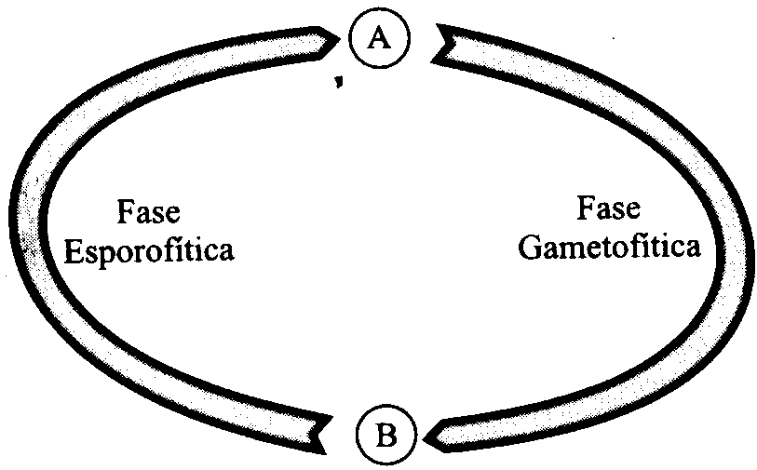

- Descreva, resumidamente, a aparência das plantas que representam a fase esporofítica e a fase gametofítica.
- Quais são os nomes das células representadas pelas letras A e B?

- (unicamp) As algas são predominantemente aquáticas. Qual é o ambiente mais comum onde ocorrem os musgos e as samambaias? Qual seria o motivo principal de os musgos apresentarem pequeno porte e as samambaias serem de porte maior e algumas poderem atingir dois metros de altura ou mais?

- (UNESP) Na face inferior das folhas de samambaias, observam-se estruturas arredondadas, de cor marrom, denominadas soros. Nelas se encontram:
- esporos diploides integrantes do processo de reprodução assexuada.
- esporângios haploides e esporos haploides resultantes da meiose.
- gametas haploides relacionados com o processo de reprodução sexuada.
- esporos haploides integrantes do processo de reprodução assexuada.
- esporângios diploides e esporos haploides resultantes da mitose.

- (UNESP) A formação de sementes nas plantas foi consequência de dois fenômenos evolutivos:
- endosporia, isto é, a germinação do megásporo no interior do megasporângio;
- evolução do esporófito;
- heterosporia, isto é, a produção de dois tipos de esporos (megásporo e micrósporo);
- desenvolvimento do tecido vascular.
Esses fenômenos foram:
a) I e II.
b) I e III.
c) II e III.
d) II e IV.
e) I e IV.

13- (U.UBERABA) Com relação às pteridófitas, assinale a alternativa correta.
- Nas samambaias, o corpo germinativo é chamado de cormo e produz os anterídios que são fecundados pelas oosferas.
- O esporófito é chamado de prótalo, sendo haploide (n), pois formará esporos que germinarão produzindo gametófitos.
- Os esporângios sofrem mitose por serem haploides (n), gerando esporos gametofíticos que se fundem em um esporogônio
- Nas samambaias comuns, a planta inteira, com raízes, caules e folhas, corresponde ao esporófito, que é diploide (2n).

14-(PISM-2019) Considere o ciclo reprodutivo abaixo.
Esporófito
II
Esporângio
Esporo
Gametófito
IV
Arquegônio
Oosfera
Zigoto
Anterídio
Anterozoide
I
III

Sobre o ciclo é incorreto afirmar que:
- na fase I ocorrem mitoses sucessivas.
- na fase II apresenta indivíduo diplobionte e é a fase mais desenvolvida e duradoura em pteridófitas.
- na fase III ocorre meiose em briófitas e pteridófitas.
- a fase IV apresenta indivíduo haplobionte e é a fase mais duradoura em briófitas.
- todas as fases indicadas são exclusivas de plantas vasculares.

15- (UNESP) Às vezes, presas nos xaxins ou sobre a terra úmida em que estão plantadas samambaias, podem ser observadas pequenas “folhinhas” verdes muito finas, com mais ou menos 0,5cm de diâmetro e com a forma de um coração. No ciclo de vida dessas plantas, tais estruturas são identificadas como:
- prótalos que produzem gametas e representam a fase haploide.
- esporófitos que produzem os esporos e constituem a fase diploide.
- zigotos cujo crescimento dará origem a novas samambaias.
- gametófitos, plantas jovens cujo crescimento originará plantas adultas.
- gametas femininos (oosferas) que serão fecundados pelos masculinos (anterozoides).

GIMNOSPERMAS

As gimnospermas são talófitos, fanerógamas com sementes, mas sem frutos. São independentes da água para a fecundação graças ao desenvolvimento dos grãos de pólen e do tubo polínico. Os representantes mais comuns são os Pinheiros.
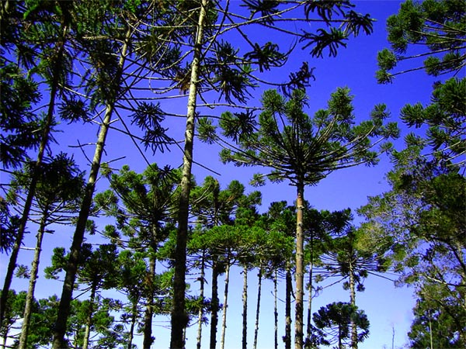
Floresta de coníferas, onde podemos encontrar diversas espécies de gimnospermas. Em vários países, o desmatamento para produção de móveis e as queimadas ameaçam este grupo vegetal.

Reprodução das Gimnospermas

Ao atingir a maturidade, uma gimnosperma (esporófito-2n) produz estróbilos nos quais se desenvolvem suas estruturas reprodutivas. Estes estróbilos são de dois tipos: os megastróbilos (que abrigam as estruturas femininas) e os microstróbilos (abrigam as estruturas reprodutivas masculinas). Os dois tipos de estróbilo podem se formar sobre a mesma planta ou sobre plantas diferentes, de acordo com a espécie estudada.
É nos estróbilos que ocorrem praticamente todas as etapas do ciclo reprodutivo das gimnospermas: a esporogênese, a formação dos gametófitos e dos gametas, a fecundação e a origem do zigoto, o seu desenvolvimento até o estágio embriónario, a organização de estruturas que abrigam e nutrem o esporófito jovem. O transporte dos micrósporos até os megasporângios (polinização), sobre os quais se desenvolvem os gametófitos masculinos, é feito pelo vento.
INCLUDEPICTURE "http://www.not1.com.br/wp-content/uploads/2011/04/Ciclo-vida-reproducao-Gimnospermas.gif" \* MERGEFORMATINET INCLUDEPICTURE "http://www.not1.com.br/wp-content/uploads/2011/04/Ciclo-vida-reproducao-Gimnospermas.gif" \* MERGEFORMATINET INCLUDEPICTURE "http://www.not1.com.br/wp-content/uploads/2011/04/Ciclo-vida-reproducao-Gimnospermas.gif" \* MERGEFORMATINET INCLUDEPICTURE "http://www.not1.com.br/wp-content/uploads/2011/04/Ciclo-vida-reproducao-Gimnospermas.gif" \* MERGEFORMATINET INCLUDEPICTURE "http://www.not1.com.br/wp-content/uploads/2011/04/Ciclo-vida-reproducao-Gimnospermas.gif" \* MERGEFORMATINET INCLUDEPICTURE "http://www.not1.com.br/wp-content/uploads/2011/04/Ciclo-vida-reproducao-Gimnospermas.gif" \* MERGEFORMATINET INCLUDEPICTURE "http://www.not1.com.br/wp-content/uploads/2011/04/Ciclo-vida-reproducao-Gimnospermas.gif" \* MERGEFORMATINET INCLUDEPICTURE "http://www.not1.com.br/wp-content/uploads/2011/04/Ciclo-vida-reproducao-Gimnospermas.gif" \* MERGEFORMATINET INCLUDEPICTURE "http://www.not1.com.br/wp-content/uploads/2011/04/Ciclo-vida-reproducao-Gimnospermas.gif" \* MERGEFORMATINET INCLUDEPICTURE "http://www.not1.com.br/wp-content/uploads/2011/04/Ciclo-vida-reproducao-Gimnospermas.gif" \* MERGEFORMATINET INCLUDEPICTURE "http://www.not1.com.br/wp-content/uploads/2011/04/Ciclo-vida-reproducao-Gimnospermas.gif" \* MERGEFORMATINET INCLUDEPICTURE "http://www.not1.com.br/wp-content/uploads/2011/04/Ciclo-vida-reproducao-Gimnospermas.gif" \* MERGEFORMATINET INCLUDEPICTURE "http://www.not1.com.br/wp-content/uploads/2011/04/Ciclo-vida-reproducao-Gimnospermas.gif" \* MERGEFORMATINET INCLUDEPICTURE "http://www.not1.com.br/wp-content/uploads/2011/04/Ciclo-vida-reproducao-Gimnospermas.gif" \* MERGEFORMATINET INCLUDEPICTURE "http://www.not1.com.br/wp-content/uploads/2011/04/Ciclo-vida-reproducao-Gimnospermas.gif" \* MERGEFORMATINET INCLUDEPICTURE "http://www.not1.com.br/wp-content/uploads/2011/04/Ciclo-vida-reproducao-Gimnospermas.gif" \* MERGEFORMATINET 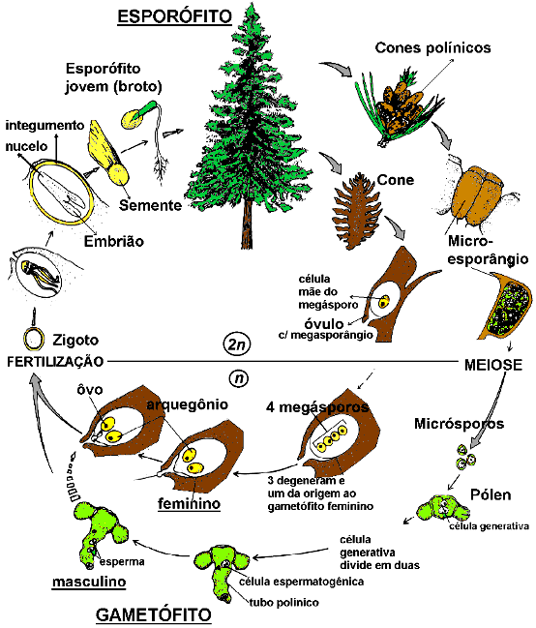

Ciclo reprodutivo das Gimnospermas

A dominância de um esporófito que abriga as etapas citadas exigiu adaptações, tais como: a polinização anemófila (pelo vento), a fecundação por sifonogamia, o desenvolvimento endospórico e intrasporangial dos gametófitos e a formação de sementes. O conjunto destas adaptações confere às gimnospermas independência de água para a reprodução.

Esporogênese

megasporogênese:
· cada megastróbilo-2n é formado por megasporófilos-2n (carpelos), dispostos espiraladamente ao redor de um eixo central;
· sobre cada megasporófilo desenvolvem-se dois óvulos;
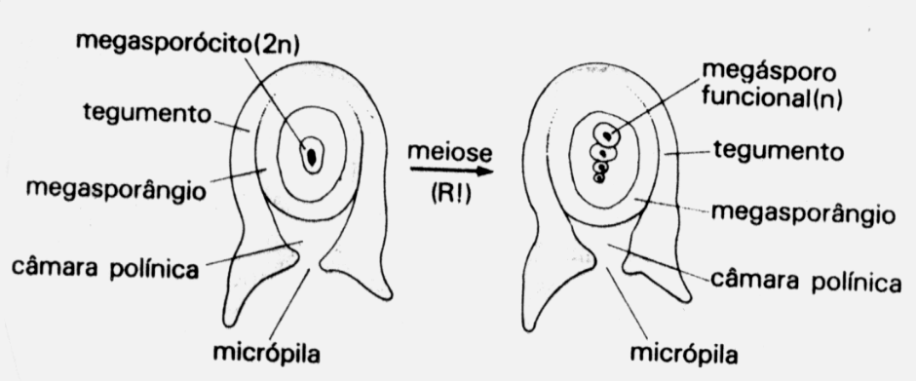

O óvulo das gimnospermas é composto por um megasporângio (nucela), envolto por um tegumento. Em sua região apical, há uma pequena abertura (micrópila) que conduz à câmara polínica (pequena cavidade cheia de líquido);
· dentro da nucela-2n, a célula-mãe do megásporo sofre meiose, originando quatro megásporosn, dos quais apenas um é funcional; os outros três degeneram. O megásporo permanece dentro da nucela (megasporângio).

Microsporogênese:
· cada microstróbilo-2n é formado por microsporófilos-2n, dispostos espiraladamente ao redor de um eixo central;
· na superfície inferior de cada microsporófilo, desenvolve-se um microsporângio-2n;
· dentro do microsporângio, as células-mãe de micrósporos-2n sofrem meiose, originando os grãos de pólen (micrósporos-n);
· no interior de cada grão de pólen, diferenciam-se dois núcleos: o geminativo e o vegetativo.

Formação do gametófito (♀) e da oosfera:

· o megásporo funcional sofre mitoses consecutivas, formando um tecido haploide dentro do megasporângio;
· este tecido haploide corresponde ao gametófito feminino-n (megaprótalo);
· a partir do megaprótalo-n diferenciam-se os arquegônios-n;
· dentro do arquegônio formam-se, por mitose, as oosferas-n (gametas ♀).

OBSERVAÇÃO: As oosferas-n permanecem dentro dos arquegônios-n, que estão mergulhados no megaprótalo-n; este é parte integrante do óvulo, juntamente com a nucela 2n (“restos” do megasporângio) e seu integumento-2n.

Polinização e formação do gametófito (♂):

- o rompimento dos microsporângios libera os grãos de pólen que são levados pelo vento até os megastróbilos;
- os grãos de pólen atingem a micrópila do óvulo, penetrando na câmara polínica;
- quando o grão de pólen chega à câmara polínica, o núcleo vegetativo orienta a formação do tubo polínico n (microgametófito);
- dentro do tubo polínico, o núcleo germinativo se divide originando dois núcleos espermáticos n, dos quais apenas um representa o gameta masculino.

Formação e origem do zigoto:
• o tubo polínico cresce em direção ao arquegônio, carregando consigo os núcleos espermáticos;
• quando o tubo polínico atinge o arquegônio, um núcleo espermático n (gameta ♂) une-se à oosfera (gameta♀);
• a fecundação dá origem ao zigoto 2n.

Formação do embrião e da semente:

• dentro do saco embrionário, mergulhado nos tecidos haploides, o zigoto se desenvolve originando o embrião (esporófito jovem 2n);
• durante o desenvolvimento do embrião, os tegumentos do megasporângio se espessam, enquanto o tecido haploide armazena substâncias nutritivas;
• a semente, que é o óvulo desenvolvido após a fecundação, constitui-se de : casca 2n (tegumentos espessados) + endosperma n (tecido haploide rico em substâncias nutritivas) + embrião 2n;
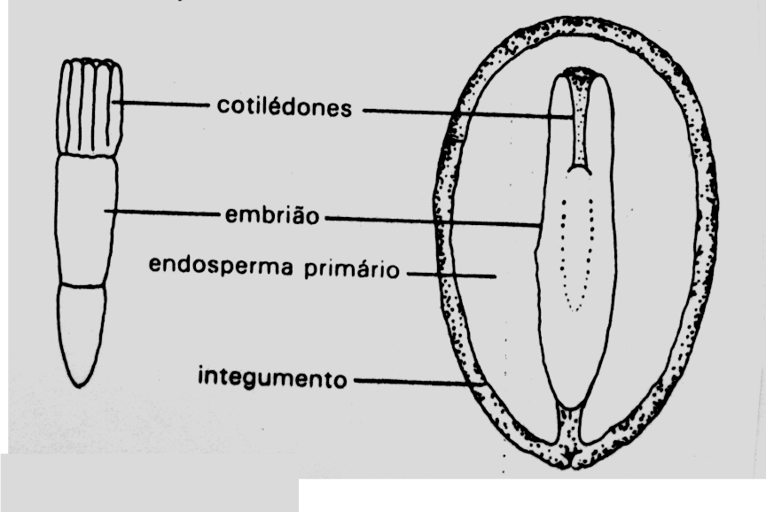

• após a fecundação o megastróbilo cresce muito, com as sementes presas aos megasporófilos;
• as sementes desprendem-se do megastróbilo, vão ao solo e germinam;
• a germinação consiste no início do desenvolvimento do embrião que estava em repouso dentro de semente;
• o embrião, em desenvolvimento, perfura os tecidos da semente, fixa-se ao solo, originando uma nova planta (esporófito 2n), que, na maturidade, repetirá o ciclo.

EXERCÍCIOS DE AULA

1- (UERJ) Durante o processo evolutivo, algumas espécies vegetais,como o grupo das gimnospermas e angiospermas, apresentam características que as tornaram capazes de sobreviver fora da água e deixar descendentes.
As figuras a seguir reproduzem algumas adaptações encontradas em vegetais.
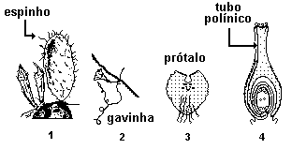
Aquela que representa uma adaptação vantajosa para a reprodução vegetal em ambiente terrestre, é a de número:
- 1
- 2
- 3
- 4

2- (Cesgranrio) Flores femininas de Gimnospermas e Angiospermas têm em comum:
- ovário.
- óvulo.
- pistilo.
- pétalas.
- sépalas.

3- (FUVEST )
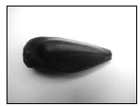
Pinhão mostrado na foto, coletado de um pinheiro-do-paraná ('Araucaria angustifolia'), é
- um fruto: estrutura multicelular resultante do desenvolvimento do ovário.
- um fruto: estrutura unicelular resultante do desenvolvimento do óvulo.
- uma semente: estrutura unicelular resultante do desenvolvimento do ovário.
- uma semente: estrutura multicelular resultante do desenvolvimento do óvulo.
- uma semente: estrutura unicelular resultante do desenvolvimento do óvulo.

4- (UECE) Atente para as dicas abaixo.

I. Apresento raízes fasciculadas, folhas paralelinérveas e flores trímeras.
II. Produzo sementes em ramos reprodutivos denominados estróbilos.
III. A fase dominante do meu ciclo reprodutivo é o gametófito.
IV. Sou um esporófito ramificado, mas não produzo sementes.

A sequência que corresponde corretamente à descrição dos itens I, II, III e IV é:
- dicotiledônea, araucária, pteridófita, monocotiledônea.
- monocotiledônea, pteridófita, hepática, gimnosperma.
- dicotiledônea, gimnosperma, musgo, samambaia.
- monocotiledônea, pinheiro, musgo, samambaia.

5- (UNESP) Explique a vantagem do fruto, presente nas angiosper-mas, em relação os gimnospermas.

EXERCÍCIOS PROPOSTOS

- (UNESP) Em uma aula sobre os ciclos reprodutivos de briófitas, pteridófitas e gimnospermas, os alunos fizeram as seguintes afirmações:
- As briófitas e as pteridófitas necessitam de água do ambiente para sua fecundação, fato que não ocorre com as gimnospermas.
- Nas briófitas, o esporófito é parasita do gametófito, enquanto, nas pteridófitas e gimnospermas, o esporófito é a fase autótrofa mais desenvolvida do ciclo reprodutivo.
- Nos três grupos de plantas considerados, a meiose origina gametas haploides.
- Os esporos dos três grupos de plantas são sempre transportados pelo vento e, encontrando um local adequado, germinam originando gametófitos.

Dessas afirmações, são corretas somente:
- I e lI.
- I, III e IV.
- I, II e IV.
- I, III e IV.
- I, II, III e IV.

- (VUNESP) Um estrangeiro, em visita à Região Sul do Brasil, teve sua atenção voltada para uma planta nativa, de porte arbóreo, com folhas pungentes e perenes e flores reunidas em inflorescências denominadas estróbilos. Desta planta obteve um saboroso alimento, preparado a partir do cozimento em água fervente.
- Qual o nome popular desta planta e a que grupo pertence?
- O alimento obtido corresponde a que parte da planta?

- (UFRRJ) Considere os quatro grupos de vegetais: briófitas, pteridófitas, gimnospermas e angiospermas. A respeito deles, assinale a alternativa incorreta:
- Somente nas briófitas, o gametófito é predominante sobre o esporófito.
- Somente as gimnospermas e angiospermas apresentam flores.
- Somente nas angiospermas há flores com ovário.
- Somente nas pteridófitas, há dependência de água para a reprodução.
- Nos quatro grupos, ocorre meiose para formação de esporos.

4- (UNICAMP) O texto abaixo refere-se ao ciclo de vida de uma planta vascular:
“Os esporos germinam para produzir a fase gametofítica. Os micrósporos se tornam grãos polínicos e, depois do transporte para a micrópila do óvulo, o microgametófito continua o seu desenvolvimento na forma de um tubo, crescendo através do núcleo. Um megásporo produz um gametófito envolvido pela parede do núcleo e por tegumento. Os gametófitos produzem gametas: duas células espermáticas em cada tubo polínico e uma oosfera em cada arquegônio”.
- A que grupo de plantas se refere o texto?
- Que estrutura mencionada no texto permitiu essa conclusão?
- Quais são os outros grupos de plantas vasculares?

5- (UNICAMP) O que significa para as fanerógamas a aquisição do tubo polínico?

6- (FATEC) Considere as seguintes características dos vegetais:
- sistema vascular.
- grãos de pólen e tubo polínico.
- sementes nuas.

Dessas, são comuns às gimnospermas e angiospermas
a) Somente I.
- Somente II.
- Somente III.
- I e II apenas.
- I, II e III.

7- (MACKENZIE) A respeito do tubo polínico, são feitas as seguintes afirmações:
- É uma estrutura exclusiva das angiospermas.
- É formado a partir do grão-de-pólen.
- Contém a oosfera (gameta feminino), que será fecundada pelo anterozoide (gameta masculino).

Assinale:
a) Se somente I está correta.
- Se somente II está correta.
- Se somente III está correta.
- Se somente I e II estão corretas.
- Se somente II e III estão corretas.

8- Considere as seguintes frases:
- Pinhão é a semente comestível da araucária (pinheiro-do-paraná).
- A parte comestível do pinhão é o endosperma primário haploide.
- As pinhas são inflorescências dos pinheiros.

Estão corretas:
a) apenas I e II.
- apenas I e III.
- apenas II e III.
- todas.
- nenhuma.

9- Um estudante fez as seguintes afirmações a respeito do pinheiro-do-paraná:
- Pertence ao grupo das gimnospermas, plantas que produzem sementes nuas, isto é, desprovidas da proteção do fruto.
- As flores estão reunidas em inflorescências compactas denominadas pinhas.
- O caule é um tronco e produz madeira chamada pinho.

Está(ão) correta(s):
a) apenas I e II.
- apenas I e III.
- apenas II e III.
- todas.
- nenhuma.

10- (PISM) Em relação às gimnospermas, assinale a alternativa errada:
- São plantas vasculares, isto é, possuidoras de floema e xilema.
- São fanerógamas, porque produzem flores.
- Apresentam crescimento diametral por atividade de câmbio e felogênio.
- Produzem frutos comestíveis chamados de “pinhão”.

11- (UFF) “Nas coníferas o nadar dos anterozoides foi substituído pelo crescimento dos tubos polínicos.”
De acordo com essa frase, podemos dizer que as coníferas:
- são plantas terrestres.
- apresentam fecundação cruzada.
- dependem de água para a fecundação.
- são polinizadas pelo vento.
- são autofecundadas.

Angiospermas-sementes dentro de frutos

A classe Angiosperma é composta por traqueófitas fanerógamas, espermatófitas; suas sementes são protegidas por frutos resultantes do desenvolvimento do ovário após a fecundação.

As angiospermas, com cerca de 200 mil espécies atuais, dominam a flora terrestre. Constituem um grupo extremamente diversificado, quanto à forma de seus representantes e aos ambientes que ocupam. Amplamente distribuídas, ocupam desde regiões desérticas até excessivamente úmidas, havendo também representantes aquáticas.
As flores abrigam as estruturas reprodutivas das angiospermas; de aparência delicada, geralmente coloridas, as flores têm vida curta, sendo substituídas pelos frutos após a fecundação. O fruto, característica exclusiva das angiospermas, forma-se a partir do desenvolvimento do ovário, abrigando em seu interior as sementes, que contêm os embriões. O fato de possuírem sementes abrigadas no interior de frutos dá nome ao grupo (angios- urna, caixa).
A flor das angiospermas: a flor é formada por um conjunto de folhas modificadas, das quais os esporófilos relacionam-se com a produção de esporos, enquanto as folhas estéreis (pétalas e sépalas) estão envolvidas com a proteção dos órgãos reprodutivos e atração de agentes polinizadores.

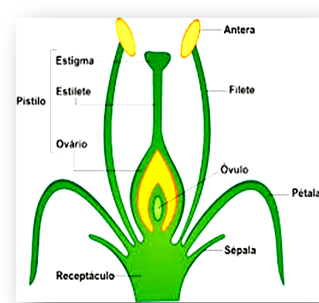

São os seguintes os elementos florais:
- Sépalas: geralmente verdes, seu conjunto forma o cálice;
- Pétalas: geralmente coloridas, seu conjunto forma a corola;
- Perianto: conjunto de pétalas e sépalas de uma flor; chamado de perigônio quando indica o conjunto de tépalas (pétalas + sépalas muito semelhantes, praticamente indistinguíveis);
- Estames: correspondem aos microsporófilos; constituídos por filete e antera, no interior da qual estão os microsporângios; o conjunto de estames é chamado de androceu (aparelho reprodutor masculino);
- Pistilos: correspondem aos megasporófilos; constituídos pelo ovário (região basal dilatada) e estilete, este com a porção superior dilatada, o estigma; o conjunto de pistilos é chamado gineceu (aparelho reprodutor feminino);
- Pedúnculo: eixo que fixa a flor ao caule, sustentando os verticilos florais.

A reprodução das angiospermas ocorre em 2 etapas:
- Polinização;
- Fecundação.
Veremos a seguir um resumo do que acontece:

A) Polinização

Polinização é o processo de transporte do pólen desde a antera, onde foi produzido, até o estigma do gineceu. Pode ser direta ou autopolinização, e indireta ou cruzada.

Polinização direta ou autopolinização

O grão de pólen cai no estigma da própria flor. Este fenômeno ocorre de preferência em flores cleistogâmicas (fechadas), como, por exemplo, a ervilha. A autopolinização leva à autofecundação que, por sua vez, leva ao aparecimento de descendência homozigota. Os indivíduos mais adaptados para sobreviver são, no entanto, os heterozigotos, obtidos por fecundação cruzada. Por este motivo, as plantas desenvolvem vários mecanismos que evitam a autofecundação. São eles:

- Dicogamia: Consiste no amadurecimento dos órgãos reprodutores em épocas diferentes. A dicogamia pode ser de dois tipos:
- Protandria: Quando amadurecem primeiramente os órgãos masculinos e posteriormente os órgãos femininos.
- Protoginia: Quando amadurecem primeiramente os órgãos femininos e posteriormente os órgãos masculinos.
- Dioicia: É o aparecimento de indivíduos com sexos separados: uma planta masculina e outra feminina.
- Hercogamia: Ocorre uma barreira física que separa o androceu do gineceu.
- Autoesterilidade: Neste caso, a flor é estéril em relação ao pólen que ela mesma produz.

Polinização indireta ou cruzada

O grão de pólen é transportado da antera de uma flor até o estigma de uma outra flor, podendo, esta última, estar na mesma planta ou em outra planta. Quando a polinização é feita em outra planta é que ocorre a verdadeira polinização cruzada.

Os agentes polinizadores das angiospermas são variados:

- Entomofilia: É o tipo mais importante de polinização e se realiza por meio de insetos. As flores são perfumadas e exibem corolas ou brácteas coloridas e atraentes aos insetos. Elas possuem espécies de glândulas chamadas nectários, que servem para produzir uma solução adocicada chamada néctar, um alimento para o inseto.

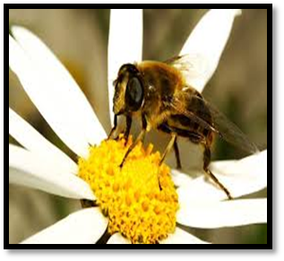

- Ornitofilia: É a polinização realizada por pássaros, como os beija-flores. Esses animais são atraídos para as flores coloridas, geralmente tubulosas e produtoras de néctar.

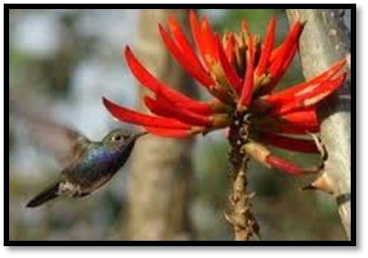

- Anemofilia: É o tipo de polinização que se realiza pelo vento. As flores são desprovidas de cálice e corola (aperiantadas), possuem numerosos estames, grande quantidade de pólen seco, pulverulento, que flutua facilmente no ar. O estigma do gineceu é amplo e às vezes plumoso.

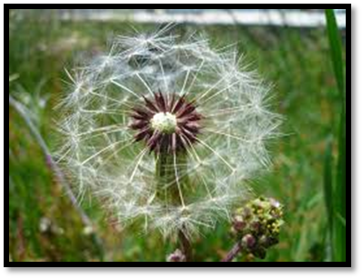

- Quiropterofilia: É a polinização feita por morcegos. As flores são grandes, abrem-se à noite e são perfumadas.

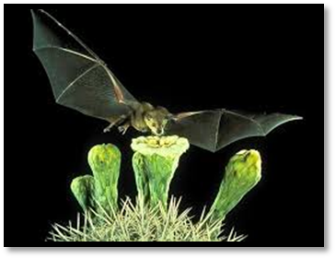

- Hidrofilia: É a polinização realizada pela água. Trata-se de um fenômeno raro.
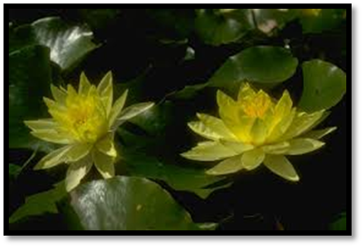

B) Fecundação nas angiospermas
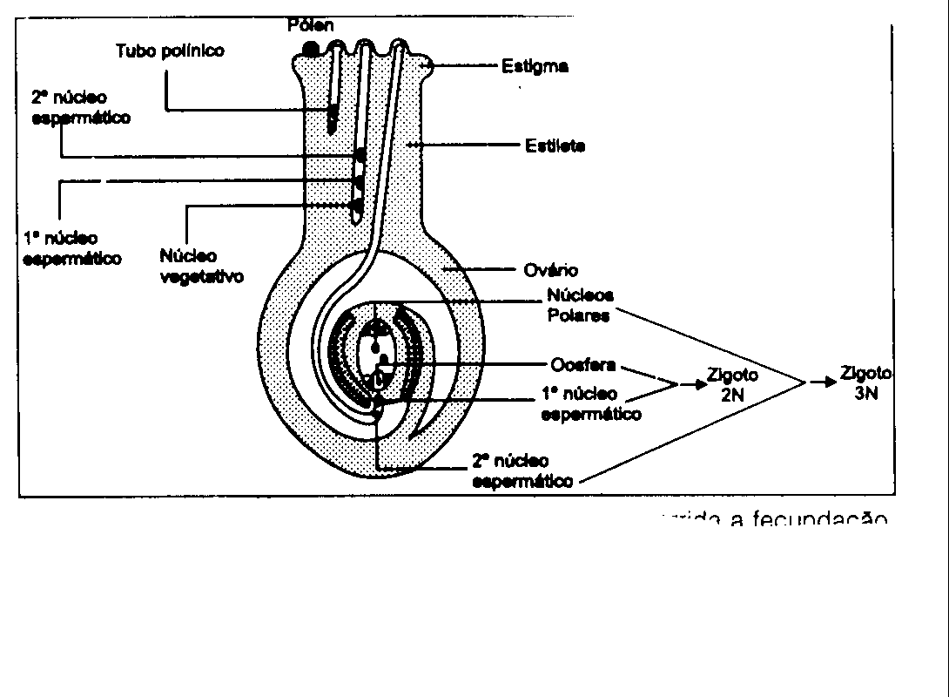
Pólen
Estigma
Estilete
Ovário
Núcleos polares
Oosfera
1º núcleo espermático
2º núcleo espermático
Núcleo vegetativo
Tubo polínico
1º núcleo espermático
2º núcleo espermático
Zigoto 3N
Zigoto 2N

Resumo Geral da Reprodução das Angiospermas

INCLUDEPICTURE "http://2.bp.blogspot.com/-rJA9p-xVmQ8/TjxubeNwLlI/AAAAAAAAL4o/O98kcRMcOT8/s1600/angiosperma+reproducao.jpg" \* MERGEFORMATINET INCLUDEPICTURE "http://2.bp.blogspot.com/-rJA9p-xVmQ8/TjxubeNwLlI/AAAAAAAAL4o/O98kcRMcOT8/s1600/angiosperma+reproducao.jpg" \* MERGEFORMATINET INCLUDEPICTURE "http://2.bp.blogspot.com/-rJA9p-xVmQ8/TjxubeNwLlI/AAAAAAAAL4o/O98kcRMcOT8/s1600/angiosperma+reproducao.jpg" \* MERGEFORMATINET INCLUDEPICTURE "http://2.bp.blogspot.com/-rJA9p-xVmQ8/TjxubeNwLlI/AAAAAAAAL4o/O98kcRMcOT8/s1600/angiosperma+reproducao.jpg" \* MERGEFORMATINET INCLUDEPICTURE "http://2.bp.blogspot.com/-rJA9p-xVmQ8/TjxubeNwLlI/AAAAAAAAL4o/O98kcRMcOT8/s1600/angiosperma+reproducao.jpg" \* MERGEFORMATINET INCLUDEPICTURE "http://2.bp.blogspot.com/-rJA9p-xVmQ8/TjxubeNwLlI/AAAAAAAAL4o/O98kcRMcOT8/s1600/angiosperma+reproducao.jpg" \* MERGEFORMATINET INCLUDEPICTURE "http://2.bp.blogspot.com/-rJA9p-xVmQ8/TjxubeNwLlI/AAAAAAAAL4o/O98kcRMcOT8/s1600/angiosperma+reproducao.jpg" \* MERGEFORMATINET INCLUDEPICTURE "http://2.bp.blogspot.com/-rJA9p-xVmQ8/TjxubeNwLlI/AAAAAAAAL4o/O98kcRMcOT8/s1600/angiosperma+reproducao.jpg" \* MERGEFORMATINET INCLUDEPICTURE "http://2.bp.blogspot.com/-rJA9p-xVmQ8/TjxubeNwLlI/AAAAAAAAL4o/O98kcRMcOT8/s1600/angiosperma+reproducao.jpg" \* MERGEFORMATINET INCLUDEPICTURE "http://2.bp.blogspot.com/-rJA9p-xVmQ8/TjxubeNwLlI/AAAAAAAAL4o/O98kcRMcOT8/s1600/angiosperma+reproducao.jpg" \* MERGEFORMATINET INCLUDEPICTURE "http://2.bp.blogspot.com/-rJA9p-xVmQ8/TjxubeNwLlI/AAAAAAAAL4o/O98kcRMcOT8/s1600/angiosperma+reproducao.jpg" \* MERGEFORMATINET INCLUDEPICTURE "http://2.bp.blogspot.com/-rJA9p-xVmQ8/TjxubeNwLlI/AAAAAAAAL4o/O98kcRMcOT8/s1600/angiosperma+reproducao.jpg" \* MERGEFORMATINET INCLUDEPICTURE "http://2.bp.blogspot.com/-rJA9p-xVmQ8/TjxubeNwLlI/AAAAAAAAL4o/O98kcRMcOT8/s1600/angiosperma+reproducao.jpg" \* MERGEFORMATINET INCLUDEPICTURE "http://2.bp.blogspot.com/-rJA9p-xVmQ8/TjxubeNwLlI/AAAAAAAAL4o/O98kcRMcOT8/s1600/angiosperma+reproducao.jpg" \* MERGEFORMATINET 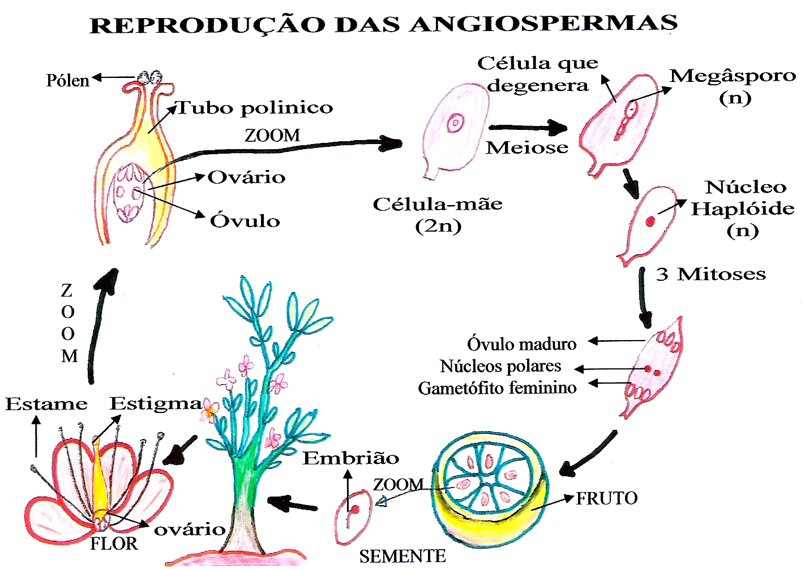

OBSERVAÇÃO: No ciclo reprodutivo das angiospermas ocorre a dupla fecundação, envolvendo dois núcleos gaméticos: um deles fecunda a oosfera, originando o zigoto diploide; o outro junta-se a dois núcleos polares, originando um núcleo triploide que forma o endosperma.

Formação do embrião, da semente e do fruto:

- após a dupla fecundação, as sinérgides e antípodas degeneram;
- o núcleo triploide, após sucessivas divisões, forma o endosperma, tecido triploide, rico em substâncias nutritivas que servem de alimento para o embrião em desenvolvimento.

EXERCÍCIOS DE AULA

1- (UEPB)
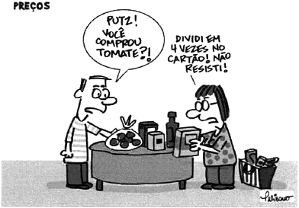

Uma das consequências da seca prolongada de 2013 foi a alta nos preços de frutas e verduras, em especial a do tomate (Solunum lycopersicum), que teve alta de 220% nos estados do Nordeste. Sobre essa espécie é correto afirmar, EXCETO
  - O tomateiro é uma planta fanerógama, angiosperma e dicotiledônea.
  - Endêmica da região semiárida, possui tanto espécies selvagens quanto cultiváveis.
  - O tomate é um fruto, uma vez que é o produto do desenvolvimento do ovário e do óvulo da flor, formando o pericarpo e as sementes, respectivamente, após a fecundação.
  - Sua família Solaneceae é muito importante economicamente graças a seus integrantes: berinjela, pepino, batata, pimenta, tomate, tabaco e o lírio.
  - O tomateiro produz frutos ricos em vitaminas A, C e do complexo B, minerais (como potássio, fósforo e magnésio) e licopeno, que previnem uma lista de doenças e ainda rejuvenescem.

2- (FUVEST) O fato de, em algumas flores, o androceu amadurecer antes do gineceu é uma adaptação que garante:
- maior produtividade dos frutos.
- floração mais prolongada da espécie.
- fecundação cruzada dos indivíduos.
- maior produção de sementes.
- polinização por pássaros ou insetos.

3- (UECE) Apesar de serem mais conhecidas pela maioria das pessoas por sua função decorativa, as flores são os órgãos responsáveis pela reprodução nas angiospermas, sendo compostas por folhas modificadas, com funções específicas, denominadas verticilos florais. Com relação aos verticilos florais, pode-se afirmar corretamente que
- as tépalas são o conjunto de pétalas coloridas e a corola compreende o conjunto de sépalas.
- a corola corresponde ao conjunto de sépalas e o perianto compreende o conjunto de pétalas.
- o cálice é constituído pelas sépalas; já a corola é constituída pelas pétalas.
- todas as flores possuem cálice, corola, androceu e gineceu.

4- (UPE) Um naturalista amador, interessado por plantas, poderia iniciar seus estudos com as Angiospermas, por causa da ampla distribuição de espécies no mundo. Algumas características permitem dividi-las em duas classes. Assim, o naturalista poderia explorar um fruto, cortando-o ao meio e procurando o número de cotilédones, dois ou um, dicotiledônea ou monocotiledônea, respectivamente. Além dessas características, outras diferenças podem ser observadas na tabela a seguir:

Característica | Dicotiledônea | Monocotiledônea
I. Tipo de nervação foliar | Nervuras paralelas | Nervuras reticuladas
II. Distribuição dos vasos no caule | Xilema e floema em circulo | Feixes liberolenhosos espalhados
III. Tipo de raiz | Raiz pivotante | Raiz fasciculada
IV. Tipo de flor | Elementos florais em cinco | Elementos florais geralmente em números múltiplos de três

Estão CORRETAS as características estampadas na tabela em
- I e III, apenas.
- II, apenas.
- I, II, III e IV.
- II e IV, apenas.
- II, III e IV, apenas.

5- (UEPB) O recém-lançado documentário “Wings of life” (Asas da vida) pela Disneynature apresenta um olhar de perto dos heróis desconhecidos de nosso planeta, os polinizadores. O documentário revela os mundos intrincados de abelhas, borboletas, pássaros e morcegos. Nossa vida na Terra depende dessas criaturas incríveis, pois mais de um terço do suprimento mundial de alimentos é dependente deles. No entanto, estamos ameaçando cada vez mais suas vidas, e se eles desaparecerem de repente, nós iremos também. Sobre esse conhecimento, assinale a proposição FALSA.
- A polinização é a transferência de grãos de pólen até o estigma receptivo de uma flor da mesma espécie, que, em condições adequadas, possibilitará o crescimento do tubo polínico e a fecundação.
- A polinização, apesar de se constituir em relações ecológicas de interações planta-animais, não se pode classificar como de caráter mutualista, pois há uma exploração recíproca entre as espécies baseadas em um conflito evolutivo.
- Apesar das angiospermas serem 200 milhões de anos mais jovens que as gimnospermas, estas possuem atualmente cerca de 300 vezes menos espécies que as angiospermas, isso devido ao imenso número de interações que se estabeleceram entre animais e angiospermas possibilitando sua rápida diversificação pela polinização.
- O pólen é o gametófito masculino produzido nas anteras de todas as flores estaminadas e bissexuadas e é um recurso muito procurado pelos insetos e outros animais na polinização.
- As flores com polinização abiótica. realizada através de correntes de vento (anemofilia) ou fluxos de água (hidrofilia), não possuem recursos como néctar, resinas, óleo, nem corolas exuberantes, pois o vento e a água não discriminam a atratividade floral nem aproveitam seus recursos.

EXERCÍCIOS PROPOSTOS

1- (FUVEST) As células da raiz de um pé de milho possuem 20 cromossomos.
Levando em conta o ciclo reprodutivo desse vegetal, quantos cromossomos você espera encontrar nas células do albúmen (endosperma) e do embrião de um grão de milho, respectivamente?
- 10 e 10
- 20 e 20
- 30 e 20
- 20 e 30
- 20 e 40
2- (PISM) Acredita-se que as plantas tenham surgido a partir de um grupo ancestral de algas Durante a evolução das algas para as plantas, surgiram variações que permitiram maior adaptação à vida terrestre. Em relação às adaptações dos diferentes grupos vegetais, analise as afirmativas seguintes.
I- As briófitas não possuem raízes e a absorção de água do meio ocorre através da superfície do corpo do gametófito.
II- As briófitas têm estruturas adequadas para evitar a transpiração intensa.
III- As pteridófitas, como as samambaias, apresentam vasos condutores e tecidos de sustentação.
IV- Todas as gimnospermas, apesar de apresentarem vasos condutores, dependem da água para a reprodução sexuada.
V- As angiospermas apresentam sementes nuas, ou seja, suas sementes não são protegidas por frutos.
Assinale a alternativa que contém todas as afirmativas CORRETAS:
a) I e II
b) I e III
c) II e III
d) III e IV
e) IV e V

3- (PUC-RJ) Analise as frases abaixo:
- Uma angiosperma apresenta 60 cromossomos nas células do endosperma. Assim sendo, a oosfera e o núcleo espermático terão apenas 20 cromossomos nos seus núcleos.
- A banana não possui sementes, porque o ovário da flor desenvolveu-se e os seus óvulos não foram fecundados.
- Enquanto nas gimnospermas o endosperma é haploide, nas angiospermas esse tecido é triploide.

Estão corretas:
- apenas I e II.
- apenas I e III.
- apenas II e III.
- todas.
- nenhuma.

4- (UFLA) Faça a associação correta:
- Estigmas plumosos.
- Corola vistosa.
- Grande quantidade de grão de pólen.
- Glândulas odoríferas.
- Glândulas produtoras de néctar.

 | Agente polinizador | Adaptações
a) | vento | I – II – III
b) | pássaros | II – III – IV
c) | insetos | I ,II – V
d) | pássaros | I, IV – V
e) | vento | I – III

5- (UNESP) Pesquisas recentes têm mostrado que o aquecimento do planeta tem provocado a extinção ou a migração de várias espécies animais para as regiões mais frias, principalmente borboletas, abelhas e beija-flores. Como cerca de 90% da produção mundial de cereais depende das espécies polinizadoras, pode-se supor o comprometimento desta produção no futuro. Com respeito à polinização, marque a segunda coluna de acordo com a primeira, relacionando o agente polinizador com o processo de polinização.
(1) vento ( ) entomofilia
(2) inseto ( ) quiropterofilia
(3) pássaro ( ) anemofilia
(4) morcego ( ) ornitofilia
(5) molusco ( ) malacofilia

A sequência correta será:
- 2,4,1,3 e 5
- 1,3,5,2 e 4
- 4,5,3,1 e 2
- 3,1,5,4 e 2

6- (UNESP) Uma planta apresenta as seguintes características: suas flores são verdes como as folhas, produz grande quantidade de grãos de pólen e apresenta estigma piloso. Essas características indicam que a polinização nessa espécie de planta é feita:
- pela luz.
- pelo vento.
- por aves.
- por insetos.
- por mamíferos.

7- (PISM) As plantas que produzem flores são as formas vegetais predominantes na terra, possuindo aproximadamente 250 mil espécies já identificadas. As primeiras plantas com flores aparecem em fósseis do início do período cretáceo, há cerca de 118 milhões de anos. As flores são constituídas por uma série de estruturas, que estão esquematicamente representadas abaixo.
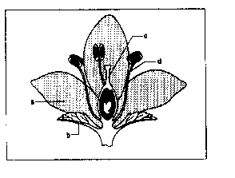

- Como se denominam as estruturas assinaladas?
- Qual sexo possui a planta da flor acima?
- A partir da modificação, de qual órgão da planta se originam todas as estruturas que formam uma flor?

- (UERJ) No interior das sementes podem ser encontrados o embrião que dará origem a uma nova planta e uma reserva de alimento que nutrirá o embrião no início de seu desenvolvimento.
Se todos os componentes necessários para a formação de um novo vegetal já estão presentes nas sementes, por que os grãos de feijão, por exemplo, normalmente não germinam dentro das embalagens nas quais estão contidos?

9- (UNIFESP) As flores que se abrem à noite, como por exemplo a Dama da Noite, em geral exalam um perfume acentuado e não são muito coloridas. As flores diurnas, por sua vez, geralmente apresentam cores mais intensas.
Relacione essa adaptação à reprodução do vegetal.

10- (FUVEST) O esquema abaixo ilustra um ciclo reprodutivo das plantas.
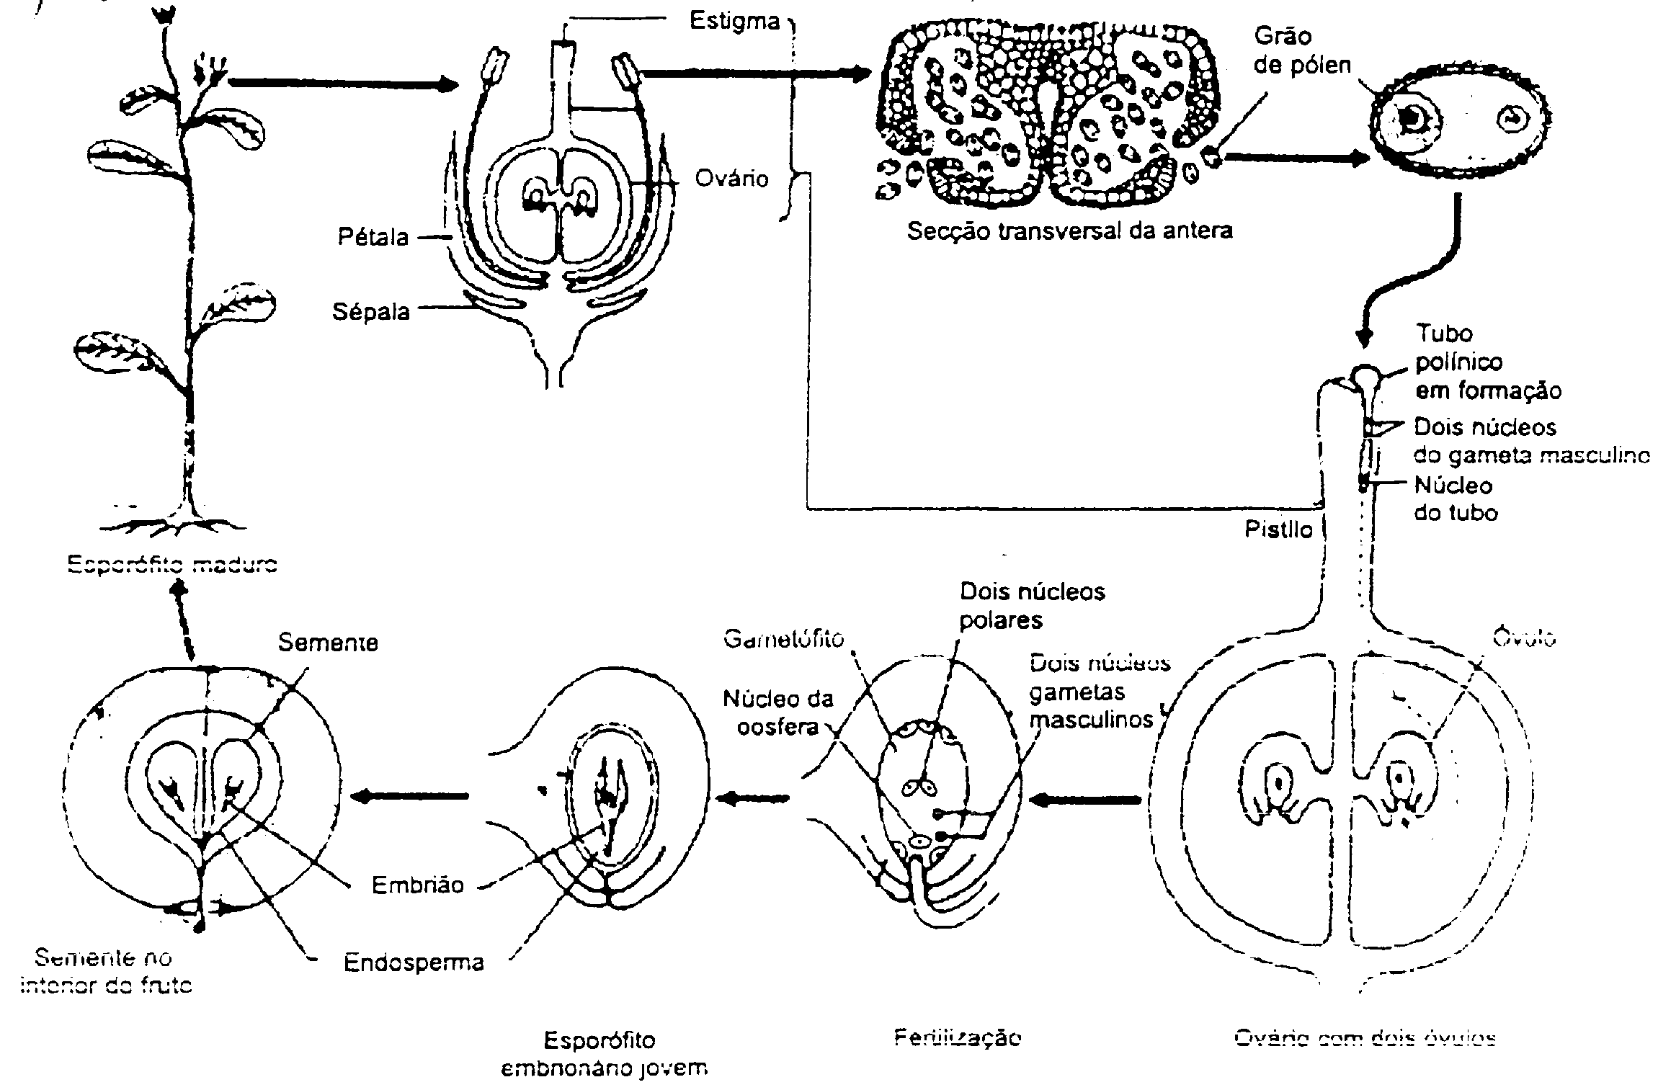
Semente no interior do fruto
Esporófito embrionário jovem
Fertilização
Ovário com dois óvulos
Óvulo
Esperófito maduro
Gametófito
Semente
Embrião
Endosperma
Estigma
Ovário
Grão de pólem
Pétala
Sépala
Secção transversal da antera
Pistilo
Dois núcleos polares

Analise o esquema e responda:
- De que grupo de plantas esse ciclo é caracterizado?
- Cite uma característica presente no esquema que seja fundamental na definição desse grupo.
- Que estrutura tornou esse grupo independente da água para a reprodução?
- Comparando-se esse ciclo com o dos animais, que estrutura se comporta como gameta feminino?
- Na fase sexuada do ciclo, a união entre gametas se constitui num importante mecanismo de aumento da variabilidade genética. Que outro mecanismo seria responsável pelo aumento da variabilidade na fase assexuada?

- (UNESP) Esmagando-se grãos de pólen de uma planta, foi obtido um líquido que, quando colocado no estigma da mesma planta, provocou o desenvolvimento de um fruto sem sementes. O experimento permite concluir que:
  - O extrato do grão de pólen age no desenvolvimento do ovário.
  - O extrato do grão de pólen age no desenvolvimento do saco embrionário.
  - O extrato do grão de pólen fertiliza as oosferas.
  - O extrato do grão de pólen provoca o desenvolvimento do tubo polínico.
  - A fertilização pode ocorrer sem a presença do grão de pólen.

- (PISM) O esquema abaixo mostra um fenômeno que ocorre em um tipo de flor.
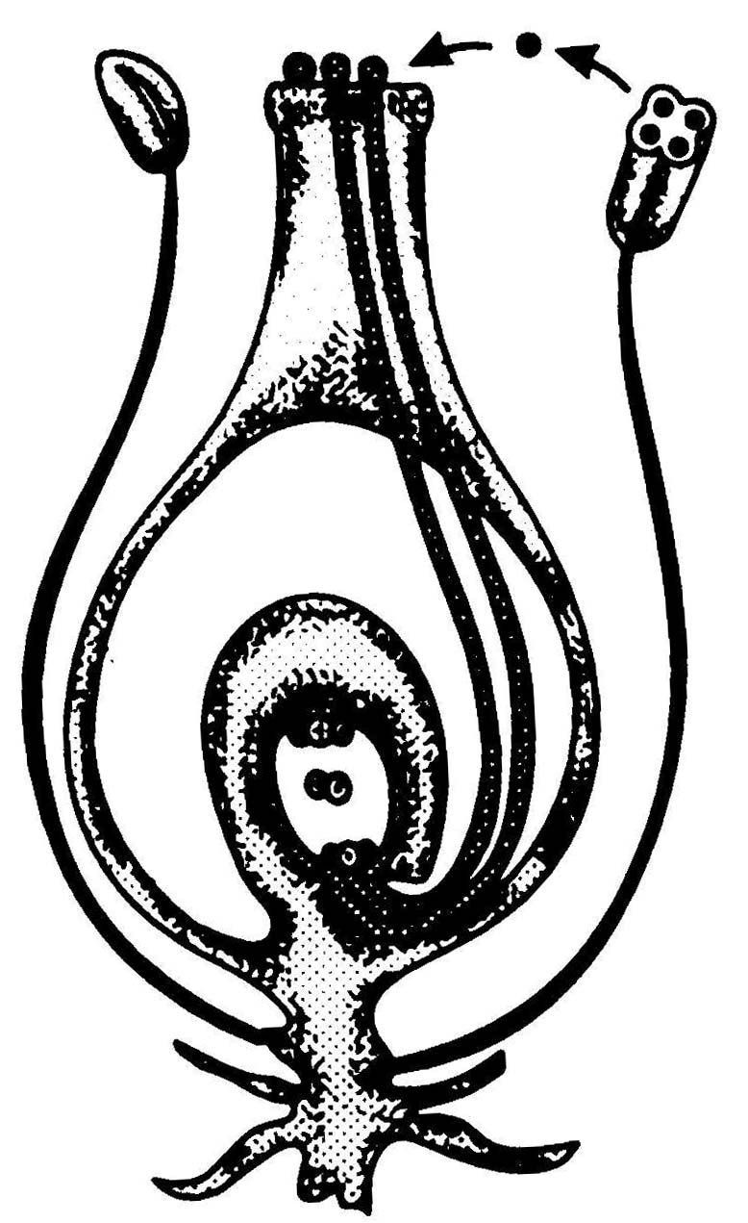

De acordo com o esquema, trata-se de uma planta:
a) Dioica com autofecundação.
b) Monoica com fecundação cruzada.
c) Dioica com mecanismo que impede a autofecundação.
d) Monoica com autofecundação.
e) Dioica com fecundação cruzada.

(PISM)Dicotiledôneas e monocotiledôneas são duas classes de angiospermas.
O que caracteriza as monocotiledôneas é:
  - Raiz fasciculada, folhas paralelinérvias, flores geralmente trímeras, semente com um cotilédone.
  - Raiz fasciculada, folhas paralelinérvias, flores geralmente pentâmeras, sementes com dois cotilédones.
  - Raiz fasciculada, folhas peninérvias, flores geralmente tetrâmeras, fruto com um cotilédone.
  - Raiz axial, folhas peninérvias, flores somente pentâmeras, fruto com um cotilédone.
  - Raiz axial, folhas peninérvias, flores tetrâmeras e pentâmeras, sementes com dois cotilédones.

14- (UECE) No que diz respeito às estratégias de dispersão dos vegetais, relacione as colunas abaixo, numerando as características contidas na coluna II, de acordo com os termos apresentados na coluna I.

COLUNA I | COLUNA II
1. Anemocoria | ( ) Os frutos são secos e deiscentes, com sementes pequenas e leves, normalmente apresentando estruturas aerodinâmicas que auxiliam o voo.
2. Mirmecoria | ( ) A planta lança suas sementes pelas redondezas, por meio de algum mecanismo particular, ou simplesmente libera as sementes diretamente no solo.
3. Hidrocoria | ( ) A dispersão das sementes é realizada por formigas.
4. Ornitocoria | ( ) Presença marcante de coloração nos frutos maduros.
5. Autocoria | ( ) Inclui frutos com durabilidade e capacidade de flutuação.

A sequência correta, de cima para baixo, é:
  - 1 – 5 – 2 – 4 – 3.
  - 2 – 3 – 4 – 5 – 1.
  - 1 – 5 – 4 – 2 – 3.
  - 2 – 3 – 1 – 4 – 5.

15- (UEPB) Nas angiospermas as estruturas relacionadas com a reprodução sexuada são as flores. Observe o esquema, onde se encontra representada urna flor, e identifique as estruturas numeradas; em seguida, estabeleça a relação entre o número indicado no esquema, nome da estrutura e a descrição da mesma.
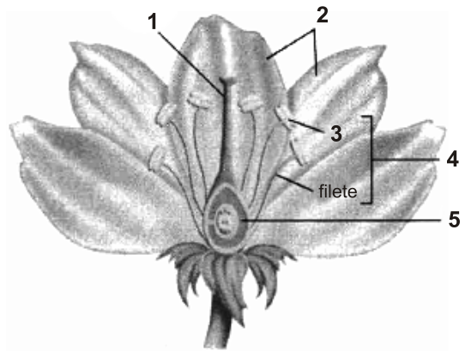
A. Ovário.
B. Pétalas.
C. Estame.
D. Gineceu.
E. Antera.
- I. Dilatação na ponta do filete onde são produzidos os grãos de pólen.
- Estrutura que contém o óvulo e que, ocorrendo a fecundação, desenvolve-se originando o fruto.
- Estrutura reprodutora feminina da flor, formada pela fusão de folhas carpelares,
- Em conjunto compõem a corola, importante na atração dc agentes polinizadores.
- Formado pelo filete e a antera: o conjunto destes compõe o androceu.
A alternativa que apresenta a relação correta é:
  - 1-D-lII, 2-B-IV, 3-E-l, 4-C-V, 5-A-II.
  - 1-B-l, 2-D-V, 3-A-II, 4-E-lV, 5-C-III.
  - 1-D-II, 2-B-V, 3-E-IV, 4-C-III, 5-A-V.
  - 1-C-IV, 2-A-lI, 3-D-III, 4-B-lV, 5-E-I.
  - I-E-V, 2-C-III, 3-B-II, 4-A-I, 5-D-IV.

FOTOSSÍNTESE

Definição: é o processo de conversão de energia luminosa em energia química em que o vegetal sintetiza substâncias orgânicas a partir de água, dióxido de carbono e luz.
Equação: o fenômeno da fotossíntese pode ser expresso através da seguinte equação:
12H₂O + 6CO₂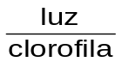 C₆H₁₂O₆ + 6H₂O + 6O₂

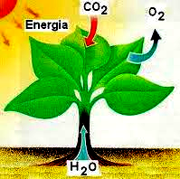

O órgão da planta adaptado para a fotossíntese é a folha. As células dos parênquimas clorofilianos são ricas em cloroplastos, e é no interior destas estruturas que ocorre a transformação de energia luminosa em energia química.
Atualmente, a fotossíntese é dividida em duas etapas:
— luminosa ou fotoquímica (ocorre nos grana do cloroplasto).
— química, escura ou enzimática (ocorre na matriz ou estroma do cloroplasto).
A etapa luminosa ou fotoquímica caracteriza-se por:
- Absorção de luz pelos pigmentos do cloroplasto, especialmente as clorofilas.
b) Transformação de energia luminosa em energia química que leva à formação de dois compostos energéticos:
ATP (Adenosina Trifosfato) e
NADPH₂ (Nicotinamida Adenina Dinucleotídeo Fosfato reduzido).
O ATP é uma substância de alto conteúdo em energia. A energia fica acumulada nas ligações fosfatos (P).
Este composto é formado por uma base nitrogenada chamada adenina, um açúcar chamado ribose (pentose) e três grupos fosfatos (PO₄)⁻³ .
Quando o ATP, por hidrólise, transforma-se em ADP e fosfato, libera muita energia, que será utilizada pelo cloroplasto, na síntese dos compostos orgânicos.
Assim, na fotossíntese, ocorre a síntese de ATP a partir de ADP e fosfato. Este processo absorve a energia luminosa captada pelas moléculas de clorofila.
O processo chama-se fotofosforilaçãoe a reação pode ser assim representada:
ADP + P 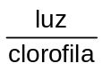ATP

Reações da fase luminosa:

ADP + PATP (Fotofosforilação)
4H₂O + 2NADP 2NADPH₂ + 2H₂O + O₂
(Fotólise da água)
Produtos da fase luminosa:
ATP = Substância energética.
NADPH₂= Substância energética e agente redutor.
O₂ = liberado para a atmosfera.

Utilizando-se água, na qual o oxigênio é O¹⁸ em lugar de O¹⁶, foi possível demonstrar que o oxigênio liberado na fotossíntese provém da água e não do CO₂.

A etapa escura, química ou enzimática caracteriza-se por:

- Utilização dos produtos da fase luminosa (ATP e NADPH₂).
- Absorção do dióxido de carbono (CO₂).
- Fixação de CO₂.
- Redução do CO₂ e a consequente formação do carboidrato ou açúcar que pode ser representado pela fórmula mínima (CH₂O).
A redução do CO₂ pode se expressar através da seguinte reação:

CO₂ + 2NADPH₂→ (CH₂O) + H₂O + 2NADP

ATP → ADP + P

Nesta fase o desdobramento do ATP em ADP + P fornece a energia que será utilizada para a síntese do açúcar.
Melvin Calvin e seus colaboradores forneceram CO₂ com carbono 14 (carbono radioativo) a uma suspensão de algas verdes do gênero chlorella e conseguiram determinar o caminho do carbono do CO₂ na fotossíntese.

Resumo das Equações da Fotossíntese

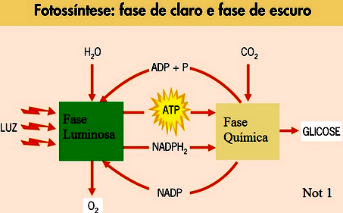

Fase luminosa

4H₂O + 2NADP 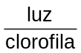 2NADPH₂ + 2H₂O + O₂

ADP + P ATP

Fase escura
CO₂ + 2NADPH₂→ (CH₂O) + H₂O + 2NADP
ATP → ADP + P

Somando-se as reações apresentadas e fazendo-se as devidas simplificações, chega-se a uma equação simplificada da fotossíntese:
2H₂O + CO₂ (CH₂O) + H₂O + O₂

Fatores que alteram a Fotossíntese

A fotossíntese é influenciada por fatores internos (grau de abertura dos estômatos, quantidade de clorofila etc.) e por fatores externos, como luz, concentração de CO₂, temperatura. É claro que a eficiência desse processo vai depender de todos esses fatores que agem separadamente um do outro.
Se vamos analisar um dos fatores que agem no processo, por exemplo, a intensidade luminosa, variamos esse fator e mantemos os demais constantes. Mas não podemos esquecer que também estes estão atuando nesse processo. Com base neste pressuposto, Blackmann, em 1905, emitiu o princípio do fator limitante, segundo o qual:
“Quando um processo é influenciado por diversos fatores que agem isoladamente, a velocidade do processo fica limitada pelo fator que está em menor intensidade.”
Tal princípio está ilustrado no gráfico a seguir, que mostra o efeito da concentração de CO₂ na fotossíntese de uma planta, em três diferentes luminosidades.
Neste gráfico, pode-se observar que em A (concentração zero de CO₂) não há fotossíntese. À medida que se aumenta a concentração de CO₂, a velocidade de fotossíntese também aumenta até 5cc de CO₂ por hora. Nesta porção AB da curva, a concentração de CO₂ é fator limitante. Entretanto, na porção BC, a luz passa a ser o fator limitante. Agora, para um aumento de concentração de CO₂ (BD), deve-se aumentar a intensidade luminosa, a qual passa a ser limitante na porção DE e assim sucessivamente.

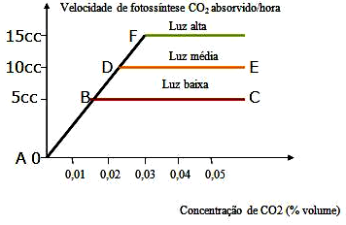

Influência da Luz

A luz é uma pequena parte da energia radiante que chega à Terra. É a parte visível do espectro eletromagnético, o qual vai desde as ondas de rádio até os raios X e raios gama. A faixa de luz visível (espectro luminoso) é de interesse especial para a fotossíntese. Compreende luz de diferentes cores: violeta, azul, verde, amarela, alaranjada e vermelha.
Verificando o espectro de absorção da clorofila em álcool metílico, observou-se que o máximo de absorção ocorre nas radiações azul e vermelha e que a mínima absorção ocorre nas radiações verde e amarela.

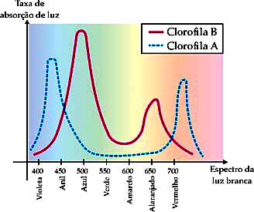

Ponto de Compensação luminoso (fótico)

Na determinação do ponto de compensação luminoso de uma planta, devemos estabelecer uma comparação entre a fotossíntese e sua respiração em função da variação de intensidade luminosa.

Definição

Ponto de compensação é uma intensidade luminosa, em que a razão de fotossíntese é igual à razão de respiração.
Observe as reações de fotossíntese e de respiração, e note que são fenômenos opostos.

fotossíntese
12H₂O + 6CO₂ C₆H₁₂O₆ + 6H₂O + 6O₂

respiração

Quando uma planta recebe luz no seu ponto de compensação fótico, toda a glicose produzida na fotossíntese será consumida na respiração; assim como todo o O₂ produzido na fotossíntese será gasto na respiração, e todo o CO₂ produzido na respiração será utilizado na fotossíntese.
Conclui-se que os dois fenômenos se neutralizam no chamado ponto de compensação luminoso.
No entanto, quando a planta recebe luz acima do ponto de compensação fótico, a taxa de fotossíntese é maior que a taxa de respiração, sendo a produção de glicose e oxigênio maior do que o seu consumo e, em consequência, ocorre o crescimento da planta.
O ponto de compensação varia de espécie para espécie, mas de um modo geral, as plantas são classificadas em plantas de sombra (umbrófitas), quando possuem ponto de compensação baixo, e de sol (heliófitas), quando possuem ponto de compensação alto.

Os gráfico abaixo ilustram a situação:

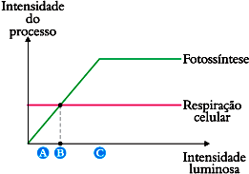
A-Abaixo do pcf
B-PCF
C-Acima do pcf

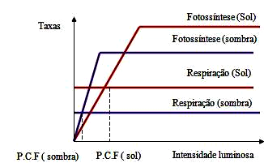

Lembrando que, uma planta deve se manter sempre acima do PCF, para que o seu metabolismo fique em equilíbrio.

EXERCÍCIOS DE AULA

1- (UNICAMP) O crescimento das plantas é afetado pelo balanço entre a fotossíntese e a respiração. O padrão de resposta desses dois importantes processos fisiológicos em função da temperatura é apresentado nos gráficos abaixo, relativos a duas espécies de plantas.
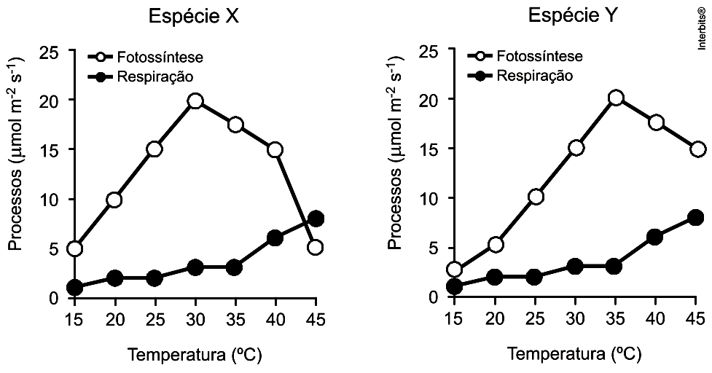

Sobre as espécies X e Y, é correto afirmar:
  - A espécie Y não apresenta ganho líquido de carbono a 15°C.
  - As duas espécies têm perda líquida de carbono a 45°C.
  - A espécie Y crescerá menos do que a espécie X a 25°C.
  - As duas espécies têm ganho líquido de carbono a 45°C.

2- (UEPB) Gás carbônico e temperatura são dois importantes fatores que influenciam o processo de fotossíntese. Assinale a alternativa que representa a variação na taxa de fotossíntese em resposta à concentração de 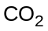 e à variação de temperatura.
a)
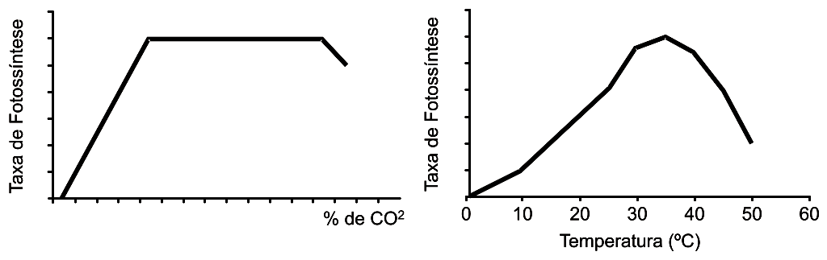
b)

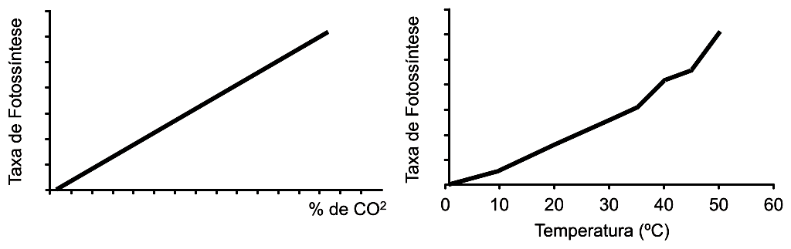
c)
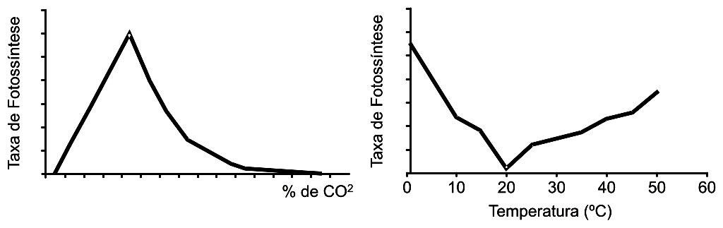
d)
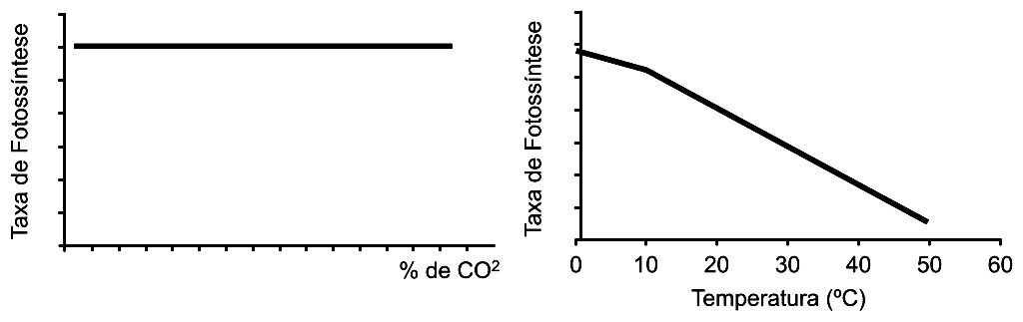
e)
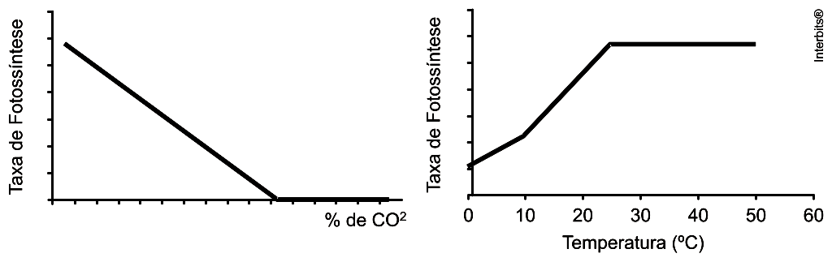
3- (UNESP) Em 2014, os dois equinócios do ano foram em 20 de março e 23 de setembro. O primeiro solstício foi em 21 de junho e o segundo será em 21 de dezembro. Na data do solstício de verão no hemisfério norte, é solstício de inverno no hemisfério sul, e na data do equinócio de primavera no hemisfério norte, é equinócio de outono no hemisfério sul. A figura representa esses eventos astronômicos:
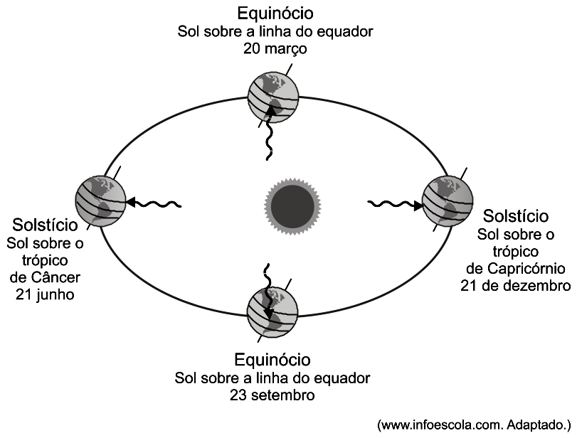
Considere duas plantas de mesma espécie e porte, mantidas sob iluminação natural e condições ideais de irrigação, uma delas no hemisfério norte, sobre o trópico de Câncer, e a outra em mesma latitude e altitude, mas no hemisfério sul, sobre o trópico de Capricórnio.

Considerando os períodos de claro e escuro nos dias referentes aos equinócios e solstícios, é correto afirmar que:
- no solstício de verão no hemisfério norte, a planta nesse hemisfério passará mais horas fazendo fotossíntese que respirando.
- no solstício de verão no hemisfério sul, a planta nesse hemisfério passará mais horas fazendo fotossíntese que a planta no hemisfério norte.
- no equinócio de primavera, as plantas passarão maior número de horas fazendo fotossíntese que quando no equinócio de outono.
- no equinócio, as plantas passarão 24 horas fazendo fotossíntese e respirando, concomitantemente, enquanto no solstício passarão mais horas respirando que em atividade fotossintética.
- no equinócio, cada uma das plantas passará 12 horas fazendo fotossíntese e 12 horas respirando.

4- (UECE) A fotossíntese compreende o processo biológico realizado pelas plantas, que transformam energia luminosa em energia química e liberam oxigênio, renovando o ar da atmosfera. A fotossíntese realizada por vegetais produz oxigênio
- a partir da hidrólise da água na fase escura.
- por meio da fotólise do gás carbônico atmosférico.
- do resultante da respiração do vegetal.
- a partir da fotólise da água absorvida pelo vegetal.

5- (FUVEST) Considere o diálogo a seguir, extraído do texto "O sonho", de autoria do poeta e dramaturgo sueco August Strindberg (1849-1912):

Inês: - És capaz de me dizer por que é que as flores crescem no estrume?
O Vidraceiro: - Crescem melhor assim porque têm horror ao estrume. A ideia delas é afastarem-se, o mais depressa possível, e aproximarem-se da luz, a fim de desabrocharem... e morrerem.

O texto descreve, em linguagem figurada, o crescimento das flores. Segundo o conceito de nutrição vegetal, é correto afirmar que o estrume.
- não está relacionado ao crescimento da planta, já que a fotossíntese cumpre esse papel.
- fornece alimentos prontos para o crescimento da planta na ausência de luz, em substituição à fotossíntese.
- contribui para o crescimento da planta, já que esta necessita obter seu alimento do solo, por não conseguir produzir alimento próprio por meio da fotossíntese.
- é indispensável para a planta, já que fornece todos os nutrientes necessários para o seu crescimento, com exceção dos nutrientes minerais, produzidos na fotossíntese.
- fornece nutrientes essenciais aos processos metabólicos da planta, tal como o da fotossíntese.

EXERCÍCIOS PROPOSTOS

1- (PISM)Nos cloroplastos, a etapa fotoquímica da fotossíntese ocorre:
- no estroma.
- nos tilacoides e no estroma.
- na membrana interna.
- na membrana externa.
- nos tilacoides.

- (VUNESP) A produção de açúcar poderia ocorrer independentemente da etapa fotoquímica da fotossíntese, se os cloroplastos fossem providos com um suplemento constante de:
- clorofila.
- ATP e NADPH2.
- ADP e NADP.
- Oxigênio.
- Água.

- (PISM) Para ocorrer fotossíntese, nos vegetais superiores, basta fornecer às folhas:
- ATP, luz e CO₂;
- luz, e H₂O e CO₂;
- ATP, NADPH₂ e luz;
- clorofilas, luz, e CO₂;
- H₂O, CO₂, ATP e clorofilas.

- (FUVEST) Escrevendo-se que durante a etapa fotoquímica da fotossíntese houve:
- fotólise da água.
- Redução do NADP a NADPH₂.
- Fotofosforilação do ATP que passa a ADP.
- Desprendimento de oxigênio.

Foi cometido erro:
- na I e na II.
- na III apenas.
- na II e na III.
- na II, na III e na IV.
- na II apenas.

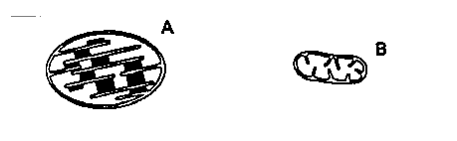
- (MACK)

A respeito das organelas A e B, presentes em células vegetais, são feitas as afirmações:
I) Os produtos do processo realizado pela organela A servem de reagentes para o processo realizado pela organela B.
II) Em ambas ocorre a produção de ATP.
III) Ambas são capazes de autoduplicação e de produzir suas enzimas.

Assinale:
- Se somente a afirmação I estiver correta.
- Se somente as afirmações I e III estiverem corretas.
- Se somente as afirmações II e III estiverem corretas.
- Se todas as afirmações estiverem corretas.
- Se somente a afirmação III estiver correta.

- (FUVEST) Um pesquisador forneceu a uma cultura de algas gás carbônico marcado com o isótopo ¹⁸O do oxigênio. A uma segunda cultura de algas foi fornecida água com esse mesmo isótopo. As culturas foram mantidas iluminadas por um certo tempo, após o que as substâncias químicas presentes no meio e nas células das algas foram analisadas. Além de gás carbônico, que outras substâncias apresentarão o isótopo ¹⁸O na primeira cultura e na segunda cultura? Respectivamente,
- Glicose e oxigênio.
- Glicose e CO₂.
- Água e glicose.
- Água, oxigênio e glicose.
- Oxigênio.

- (FUVEST)
Sobre a organela representada acima podemos afirmar que:
- é uma estrutura anabólica em virtude da produção de O₂.
- a construção de moléculas orgânicas ocorre nas lamelas.
- a formação de moléculas de ATP não depende da ação da luz.
- as reações de escuro ocorrem nos grana, regiões ricas em clorofila.
- as moléculas de CO₂ funcionam como aceptores finais de hidrogênio.
8- (PUCCAMP) O esquema abaixo resume o processo da fotossíntese.
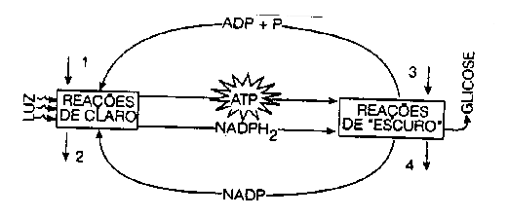
Os números 1, 2, 3 e 4 representam, respectivamente, as seguintes substâncias:
- água, oxigênio, gás carbônico e água.
- água, gás carbônico, oxigênio e água.
- gás carbônico, oxigênio, água e oxigênio.
- gás carbônico, água, água e oxigênio.
- oxigênio, gás carbônico, água e água.

9- (UFV) Quando uma planta recebe água, cujo oxigênio é o isótopo O¹⁸. 5% de oxigênio são encontrados em moléculas de glicose, enquanto 95% são encontrados no gás oxigênio liberado pela planta. Quando o oxigênio 18 faz parte do gás carbônico fornecido à planta, 95% destes são encontrados nas moléculas de glicose.
Analisando-se estes dados, foram feitas as seguintes afirmativas:
- Algumas moléculas de água são usadas na fase escura da fotossíntese.
- O oxigênio liberado na fotossíntese não provém do gás carbônico.
- O oxigênio da glicose provém da água.
- A maior parte da água é usada na fase luminosa.

Assinale:
- se somente as afirmativas I, II e III são corretas.
- se somente as afirmativas I, II e IV estão corretas.
- se somente as afirmativas II, III e IV estão corretas.
- se somente as afirmativas I, III e IV estão corretas.
- se todas as afirmativas estão corretas.

10- (PUC-SP) Através da experimentação, uma cultura de algas, devidamente iluminada, recebeu gás carbônico com isótopo 14 (C¹⁴) e água com isótopo 18(O¹⁸).
- O que se pretendia determinar nessa experimentação?
- De que etapas ou fases da fotossíntese essas substâncias participam?

- (UERJ) No ano de 2001, foi publicado um trabalho no qual pesquisadores introduziram em uma alga unicelular, o gene responsável por uma proteína de membrana capaz de transportar glicose do meio extracelular para o interior da célula, sem consumo de energia. As algas normais dessa espécie não dispõem desse tipo de transportador. As algas que receberam o gene (algas transgênicas) tornaram-se capazes de sobreviver e multiplicar-se na ausência da luz, desde que houvesse glicose no meio.
a) Na ausência da luz, o que deve ocorrer com a produção de oxigênio pelas algas transgênicas? Justifique sua resposta.
b) Na ausência da luz, o que deve ocorrer com a produção de gás carbônico pelas algas transgênicas? Justifique sua resposta.

- (UNESP)Considere os seguintes fenômenos:
I. liberação de O₂ e absorção de CO_{2.}
II. utilização de H₂O.
III. utilização de O₂ e eliminação do CO_{2.}
IV. síntese de ATP.

Assinale a alternativa correta:
a) I, II e III ocorrem durante a respiração aeróbica.
b) II e III ocorrem durante a fotossíntese.
c) I, II e IV ocorrem durante a fotossíntese.
d) II e III ocorrem durante a respiração aeróbica.
e) I, II, III e IV ocorrem durante a fotossíntese.

- (PISM)No esquema abaixo, tem-se, resumidamente, o fenômeno da fotossíntese, que ocorre nos cloroplastos das células vegetais.
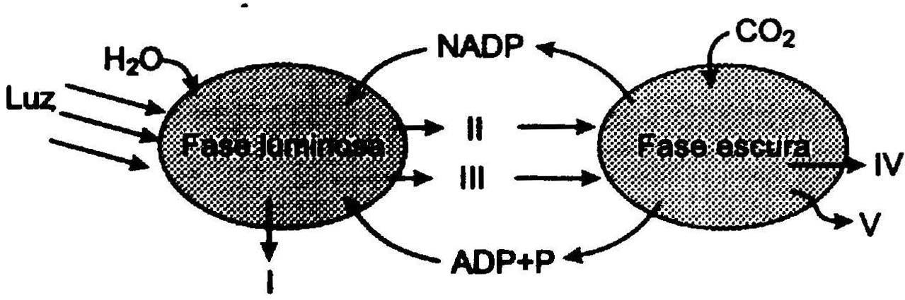
Fase luminosa
Fase Escura

Analise-o e indique a alternativa incorreta:
- Na fase luminosa, que acontece nos tilacoides, ocorre fotoise da água e redução do NADP.
- Na fase escura, que acontece na matriz, ocorre redução do CO₂ e forma-se o açúcar.
- Os algarismos I, II e III representam, respectivamente, oxigênio, NADPH₂ e ATP.
- Os algarismos IV e V representam, respectivamente, glicose e água.
- As enzimas atuam tanto na fase luminosa quanto na fase escura.

  - (FUVEST) As substâncias orgânicas de que uma planta necessita para formar os componentes de suas células são:
    - sintetizadas a partir de substâncias orgânicas retiradas do solo.
    - sintetizadas a partir de substâncias orgânicas retiradas do solo e de substâncias inorgânicas retiradas do ar.
    - sintetizadas a partir de substâncias inorgânicas retiradas do solo e do ar.
    - extraídas de bactérias e de fungos que vivem em associação com suas raízes.
    - extraídas do solo juntamente com a água e os sais minerais.

      - (UNESP) Sobre a fotossíntese, não se pode afirmar que:
- ocorre em duas fases, uma dependente da luz e outra independente da luz.
- durante a reação da fase escura ocorre o desprendimento de oxigênio.
- na fase clara ocorre a produção de ATP e NADPH₂.
- durante a absorção da luz, os comprimentos de onda mais absorvidos correspondem ao azul e ao vermelho.
- na fase escura ocorre a redução do dióxido de carbono para a formação da glicose.



1- (ENEM) Na década de 1940, na Região Centro-Oeste, produ-tores rurais, cujos bois, porcos, aves e cabras estavam morrendo por uma peste desconhecida, fizeram uma promessa, que consistiu em não comer carne e derivados até que a peste fosse debelada. Assim, durante três meses, arroz, feijão, verduras e legumes formaram o prato principal desses produtores.
O Hoje, 15 out 2011 (adaptado).

Para suprir o déficit nutricional a que os produtores rurais se submeteram durante o período da promessa, foi importante eles terem consumido alimentos ricos em
- vitaminas A e E.
- frutose e sacarose.
- aminoácidos naturais.
- aminoácidos essenciais.
- ácidos graxos saturados.

2- (ENEM) Um dos procedimentos médicos em casos de obstrução de vasos sanguíneos cardíacos, causada geralmente por acúmulo de placas de gordura nas paredes (Figura 1), é a colocação de um tubo metálico expansível em forma de malha, denominado stent (Figura 2), evitando o infarto do miocárdio.
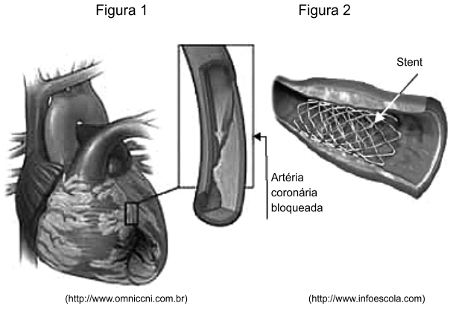

Tal procedimento, quando realizado nas artérias coronárias, tem como objetivo desbloquear o fluxo sanguíneo responsável pela condução de gás oxigênio
- dos pulmões em direção ao átrio esquerdo do coração.
- e nutrientes para o tecido muscular cardíaco.
- do ventrículo esquerdo em direção à aorta.
- e nutrientes para todos os tecidos corpóreos.
- dos pulmões em direção ao ventrículo esquerdo do coração.

3- (ENEM) A adaptação dos integrantes da seleção brasileira de futebol à altitude de La Paz foi muito comentada em 1995, por ocasião de um torneio, como pode ser lido no texto abaixo.

"A seleção brasileira embarca hoje para La Paz, capital da Bolívia, situado a 3.700 metros de altitude, onde disputará o torneio Interamérica. A adaptação deverá ocorrer em um prazo de 10 dias, aproximadamente. O organismo humano, em altitudes elevadas, necessita desse tempo para se adaptar, evitando-se, assim, risco de um colapso circulatório."
(Adaptado da revista Placar, edição fev. 1995)

A adaptação da equipe foi necessária principalmente porque a atmosfera de La Paz, quando comparada à das cidades brasileiras, apresenta:
- menor pressão e menor concentração de oxigênio.
- maior pressão e maior quantidade de oxigênio.
- maior pressão e maior concentração de gás carbônico.
- menor pressão e maior temperatura.
- maior pressão e menor temperatura.

4- (ENEM) Ao longo da evolução das plantas, os gametas saíram da água, como nas pteridófitas, e evoluíram para tubo polínico.portanto:
  - tornaram-se cada vez mais isolados do meio externo e, assim, protegidos.
  - tornaram-se cada vez mais expostos ao meio externo, o que favorece o sucesso da fecundação.
  - mantiveram-se morfologicamente iguais em todos os grupos.
  - permaneceram dependentes de água, para transporte e fecundação, em todos os grupos.
  - apareceram no mesmo grupo no qual também surgiram os tecidos vasculares como novidade evolutiva.

5- (ENEM) Na evolução dos vegetais, o grão de pólen surgiu em plantas que correspondem, atualmente, ao grupo dos pinheiros. Isso significa que o grão de pólen surgiu antes
- dos frutos e depois das flores.
- das flores e depois dos frutos.
- das sementes e depois das flores.
- das sementes e antes dos frutos.
- das flores e antes dos frutos.

BIOLOGIA I
Aulas 49 e 50
Digestão

  - Pão = Inicia-se na boca (amilase salivar) depois no duodeno (amilase pancreática) e por último no intestino delgado (amilase entérica).
Carne = Inicia-se no estômago (pepsina), depois no duodeno (tripsina) e no final, intestino (peptidases entéricas)
  - Os tubos I e III não sofrerão digestão pois o I falta enzima e o III a temperatura é de 80ºC. Portanto, ficarão azuis, os tubos I e III.
  - Iria ser prejudicada, pois o pH ácido ativa a enzima pepsina.

a) estômago
- pepsina; pH ácido digere proteína.
  - B

a) a mastigação permite a ação da ptialina e da gastrina;
b) carboidrato; intestino delgado (duodeno, jejuno e íleo)
  - Pâncreas – secreta o suco pancreático para digerir carboidratos e lipídios
Intestino delgado – secreta o suco entérico p/ digerir carboidratos e lipídios.
  - Intestino grosso é responsável somente pela reabsorção de água
  - Gorduras; pois bile apenas emulsifica os lipídios, facilitando a sua digestão.
  - A
  - A
  - C
13-
Classe A – enzima: amilase salivar (ptialina) ou amilase pancreática (amilopsina); produto: maltose.
Classe B – enzima: tripsina, quimotripsina ou peptidases; produtos: peptídios e aminoácidos.
Classe C – enzima: lactase; produtos: glicose e galactose.
Classe D – enzima: lipase pancreática; produtos: di e monoacil gliceróis, ácidos graxos e glicerol.
14-
a) O grupo 1 ingeriu carboidratos que para sua digestão necessita da ação da enzima salivar (amilase salivar) e pancreática. O grupo 2 ingeriu proteínas que para sua digestão necessita da ação de enzimas gástricas (pepsina) e pancreáticas. Porque a natureza química dos alimentos é diferente e as enzimas são especificas de cada tipo de alimento.
b) A hepática colabora na emulsificação do produto (gordura) que foi ingerido pelo grupo 3 ajudando a ação do pâncreas que digerirá a gordura.
15- E
O fígado produz a bile que contém sais biliais responsáveis pela emulsificação das gorduras. O fígado não produz enzimas digestórias
Aulas 51 e 52
Circulação

  - B
  - B
  - B
  - B
  - C

a) Pele grossa e seca não permite respiração cutânea, isto diminui a possibilidade de desidratação
b) A presença de 4 cavidades no coração
  - Não; as veias pulmonares transportam sangue arterial; as artérias pulmonares transportam sangue venoso.
  - D

a) 4
b) nos peixes, o sangue passa apenas uma vez pela coração; nos mamíferos, passa duas vezes.
10-
a) os ventrículos
b) Aumenta a pureza de sangue c/ oxigênio. Assim, aumenta a energia transportada.
11-
a) Ventrículo esquerdo
b) Pois, a partir do ventrículo esquerdo sai a aorta c/ pressão arterial alta e grande aporte sanguíneo.
- Tartaruga; pois apresenta apenas 3 cavidades; quando o sangue chega até a aurícula direita e desce p/ o ventrículo e de lá parte vai para aorta.
- B
- E
- C
O sangue venoso do cordão umbilical é conduzido pelas artérias, sob baixa concentração de gás oxigênio e alta pressão hidrostática.

Aulas 53 e 54
Respiração

  - a
  - c
  - e
  - e
  - d
  - a
  - A respiração pulmonar é a forma que o organismo utiliza para captar oxigênio. (utilizando na respiração celular)
  - B
  - Ocorre produção de H₂CO₃ o que estimula o bulbo, que aumenta frequência respiratória.

a) Não;
b) Pois o bulbo, com o aumento de CO no sangue, estimula imediatamente a frequência cardíaca e respiratória.
11-
a) As moléculas menores produzidas da digestão das macromoléculas citadas no texto são monossacarídeos, como glicose e outros açucares simples, aminoácidos e ácidos graxos e glicerol, respectivamente.
b) Os candidatos deveriam indicar que a quebra ou digestão ocorre através do processo de hidrolise enzimática, ou seja, cada ligação no polímero é quebrada com a adição de uma molécula de água.
c) Os candidatos deveriam responder que a respiração pulmonar se refere à entrada e saída do ar dos pulmões, levando O₂ e retirando CO₂ da corrente sanguínea. O O₂ captado na respiração pulmonar é levado ate à célula. A respiração celular utiliza o O₂ captado na respiração pulmonar. O CO₂ resultante da respiração celular entra na corrente sanguínea sendo exalado pelos pulmões.
12- Curva 1, CO₂; curva 2, O₂; curva 3, lactato. Durante o mergulho, não ocorreram trocas gasosas com o ambiente. Logo, a curva 2, a ica que mostra consumo, representa o oxigênio. De forma análoga, a curva 1, que aumenta durante o mergulho, representa o CO₂. O exercício em anaerobiose aumenta a produção de lactato, que é posteriormente metabolizado, o que é mostrado pela curva 3.

Aulas 55 e 56
Excreção

a) álcool inibe o ADH, que favorece a diminuição da reabsorção da água nos túbulos renais.
b) néfron – ureter / bexiga - uretra
- A
- E
- D
- B
- C
- C
- D
- B
- D

a) X é aquático / Y é terrestre, quem excreta amônia excreta um produto + tóxico e + solúvel. Ácido úrico e – tóxico e – solúvel
b) Peixes excretam amônia vivem na água.
c) Mamíferos; eles apresentam estruturas desenvolvidas para o controle a excreção (fígado e rins)
- As aves guardam o ácido úrico (que é um cristal) no alantoide do ovo. Já os mamíferos, excretam ureia, inicialmente, pela placenta.
13- C
[I] Falso: A manutenção da glicemia normal é regulada, principalmente, pela ação dos hormônios pancreáticos insulina e glucagon.
[II] Falso: A reabsorção tubular de glicose não impede que a concentração desse monossacarídeo diminua no filtrado glomerular.
14-
a) urina
b) ocorre reabsorção da glicose para o sangue por osmose.
15- C
O peixe em estresse osmótico, originalmente, eliminava menos urina e reabsorvia menos sais sendo hipotônico em relação ao meio em que vivia. Passando para uma região com maior concentração salina ele absorve mais sais e, consequentemente, consome mais água para excretá-los na urina.

BIOLOGIA II
Aulas 49 e 50
Botânica: Pteridófitas

- B
- D
- C
- E
- A
- Apresentam adaptações para vida terrestre mas ainda são muito dependentes da água para reprodução, principalmente.
- Ambas dependem da água para fecundação. As pteridófitas apresentam vasos condutores.
- Briofitas – Deslocamento por difusão
Pteridófitas – Deslocamento por vasos condutores

a) Esporófitos: plantas vasculares com raiz, rizoma e folhas; gametófito: planta verde, de pequeno porte, avascular.
b) A – esporo e B - zigoto
- Ambiente terrestre úmido. Musgos não têm vasos condutores.
- D
- B
- D
- E - O ciclo com metagênese ocorre também nas plantas avasculares (briófitas e algas).
- A - As plantas, com forma de coração, são os prótalos (gametófitos) produtores de gametas.

Aulas 51 e 52
Gimnospermas

- A
- a) Pinheiro do Paraná ou Araucária – gimnosperma
b) Semente (Pinhão)
3- D
4-
a) Fanerógamas
- Grãos de pólen
- Pteridófitas
  - Independência de água para a fecundação e conquista definitiva do meio terrestre.
  - D
  - B
  - D
  - D
  - D
  - A
Aulas 53 e 54
Angiospermas

  - C
  - D
  - D
  - E
  - A
  - B

a) a – pétala
b – sépala
c – estilete
d – filete
b) É monoica
c) Folha ,Que dará origem à flor.
  - Pois a semente precisa de água para estimular o metabolismo de germinação.
  - As flores noturnas são polinizadas por morcegos ou insetos para isto basta apresentar odor forte.

- Angiospermas
- Fruto
- Tubo polínico
- Oosfera
- A existência de mutações aleatórias.
  - A
  - D
  - A
  - A
  - A
Aulas 55 e 56
A Fotossíntese

1- E
2- B
3- B
4- B
- D
- A
- E
- A
- B

a) Que o O₂ liberado na fotossíntese provém da água.
b) CO₂ – etapa escura; H₂O – etapa clara.
11-
a) A produção de oxigênio resultante da fotossíntese deve ser interrompida pela falta de luz.
b) A produção de gás carbônico é mantida em função da respiração celular.
12- C
13- E
- C
- B
Exercícios do ENEM

1- D
2- D
3- A
4- A
5- E

